

جامعة غرداية – الجزائر
كلية العلوم الاقتصادية والتجارية وعلوم التسيير
قسم علوم التسيير

مذكرة مقدمة لاستكمال متطلبات شهادة ليسانس أكاديمي
في ميدان: العلوم الاقتصادية والتجارية وعلوم التسيير
فرع: علوم التسيير، تخصص: إدارة إلكترونية
بعنوان:
واقع ممارسة الإدارة الالكترونية في المؤسسات الاستشفائية
دراسة ميدانية: مؤسسة الاستشفاء 18فيفري ومؤسسة الصحة الجوارية متليلي-غرداية-

من اعداد الطالبتين: تحت اشراف الدكتور:
أولاد مير فاطنة صيتي عبد اللطيف
نواصر دعاء
نوقشت واجيزت علنا بتاريخ:31/05/2026
أمام اللجنة المكونة من السادة:
الصفة | الجامعة | الرتبة | الاسم واللقب
رئيسا | جامعة غرداية-الجزائر- | أستاذ محاضر ب | بن علي ميلود
مشرفا ومقررا | جامعة غرداية-الجزائر- | أستاذ محاضر ب | صيتي عبد اللطيف
مناقشا | جامعة غرداية-الجزائر- | أستاذ محاضر أ | سايح عبد الله

السنة الجامعية:2025/2026
اهداء
إلهي لا يطيب الليل إلا بشكرك ولا يطيب النهار إلا بطاعتك فاللهم لك الحمد حمداً يليق بجلال وجهك وعظيم سلطانك.
أهدي ثمرة هذا الجهد الأكاديمي المتواضع إلى:
إلى الصدر الرحب والقلب الطاهر من حملت همي وسهرت لأجلي رمز التضحية والوفاء.. (أمي الحبيبة).
من شقّ الطريق لأمشي فيه بثبات وعلّمني أن النجاح صبر وكفاح (والدي العزيز).
إلى سند الحياة ورفقاء الدرب (إخوتي وأخواتي) حفظهم الله جميعاً وخاصة زهرتنا الصغيرة المقربة إلى قلبي.

فاطنة
اهداء
إلى أمي العزيزة، التي عوّضتني بحنانها وصبرها، وسهرت من أجل نجاحي، وكانت لي السند والداعم الأول، فلكِ مني كل الحب والامتنان.
إلى روح أبي الغالية رحمه الله، الذي سيبقى ذكرك حاضرًا في قلبي، ودعائي لك لا ينقطع. أسأل الله أن يغمدك بواسع رحمته ويسكنك فسيح جناته.
إلى أختيّ العزيزتين رحاب وابتهال، اللتين كانتا دائمًا بجانبي، مصدر قوة وتشجيع، ومثالًا في الصبر والمثابرة.

دعاء
شكر وعرفان

نشكر الله الذي منحنا القوة والشجاعة والإرادة لإتمام هذا العمل المتواضع.
ونود أن نعبر عن كامل امتناننا لمشرفنا على المذكرة، السيد صيتي عبد اللطيف، ونشكره على تأطيرنا وتوجيهنا ومساعدتنا وتقديم النصائح لنا.
ونتقدم بخالص الشكر لعائلاتنا، على دعمهم وتشجيعهم ومساندتهم لنا حتى النهاية.
وفي الختام، نعبّر عن خالص امتناننا وتقديرنا لكل من ساهم من قريب أو بعيد في إنجاز هذا العمل.

الملخص باللغة العربية:
هدفت هذه الدراسة إلى تسليط الضوء على واقع تطبيق الإدارة الإلكترونية في المؤسسة الاستشفائية "18 فيفري" ومؤسسة الصحة الجوارية بمتليلي، والتعرف على مدى توفر متطلباتها الأساسية (التقنية، البشرية، والتنظيمية). ولتحقيق أهداف الدراسة، تم الاعتماد على المنهج الوصفي التحليلي، واستخدام الاستبيان كأداة رئيسية لجمع البيانات من عينة شملت (30) موظفاً بالمؤسسة، حيث عُولجت البيانات المسترجعة باستخدام برنامج التحليل الإحصائي (SPSS).

وقد توصلت الدراسة إلى مجموعة من النتائج أهمها: أن واقع الإدارة الإلكترونية في المؤسسة الاستشفائية يمتلك بنية تحتية مقبولة مع وجود وعي كبير لدى أفراد العينة بأهمية الأنظمة الرقمية الحديثة، حيث تساهم بشكل فعال في تسريع إنجاز الأعمال وتقليل الأخطاء الإدارية. واختتمت الدراسة بتقديم جملة من التوصيات، أبرزها ضرورة تعزيز وتطوير واقع هذا التحول الرقمي من خلال تحديث الشبكات وتكثيف الدورات التدريبية للعاملين لمواكبة متطلبات الإدارة الإلكترونية الشاملة.

الكلمات المفتاحية:
واقع الإدارة الإلكترونية، المتطلبات الإدارية، المؤسسة الاستشفائية "18 فيفري"، الخدمات الصحية، التحول الرقمي.

Abstract:

This study aimed to shed light on the reality of implementing e-management at the Public Hospital Institution and the Public Neighborhood Health Institution of February 18 in Melilli, and to identify the availability of its essential requirements (technical, human, and organizational). To achieve the objectives of the study, the descriptive-analytical approach was adopted, and a questionnaire was used as the primary tool for data collection from a sample of (30) employees at both institutions. The gathered data were analyzed using advanced statistical analysis methods.

The study reached several key results, most notably: the reality of e-management at both healthcare institutions possesses an acceptable infrastructure along with a high level of awareness among the sample members regarding the importance of modern digital systems, which effectively contribute to accelerating work processes and reducing administrative errors. The study concluded with a set of recommendations, mainly emphasizing the need to enhance and develop this digital transformation by upgrading networks and intensifying training courses for employees to keep pace with comprehensive e-management requirements.

Keywords:
Reality of E-Management, Administrative Requirements, Public Hospital Institution, Public Neighborhood Health Institution, Digital Transformation.

قائمة المحتويات

الصفحة | العنوان
 | اهداء
 | شكر وعرفان
 | الملخص
 | الفهرس
 | قائمة الجداول
 | قائمة الاشكال
 | قائمة الملاحق
14 | مقدمة عامة
18 | الفصل الأول: الإطار النظري للإدارة الإلكترونية
20 | المبحث الأول: مفهوم الإدارة الإلكترونية
20 | المطلب الأول: تعريف الإدارة الإلكترونية
21 | المطلب الثاني: أهمية واهداف الإدارة الإلكترونية
22 | المطلب الثالث: خصائص الإدارة الإلكترونية
25 | المبحث الثاني: تطبيق الإدارة الإلكترونية في المؤسسات
27 | المطلب الأول: وظائف الإدارة الإلكترونية
31 | المطلب الثاني: متطلبات وتحديات الإدارة الإلكترونية
35 | المطلب الثالث: الدراسات السابقة
43 | الفصل الثاني: دراسة تطبيقية (دراسة حالة المؤسسة الاستشفائية 18فيفري _مؤسسة الصحة الجوارية)
45 | المبحث الأول: الإجراءات المنهجية للدراسة الميدانية والتعريف بمجتمع الدراسة
45 | المطلب الأول: التعريف بمجتمع الدراسة
49 | المطلب الثاني: أدوات الدراسة واساليبها
50 | المطلب الثالث: اختبار صدق وثبات الاستبيان
51 | المبحث الثاني: عرض وتحليل النتائج وتحليلها
51 | المطلب الأول: عرض وتحليل نتائج البيانات الشخصية
55 | المطلب الثاني: عرض نتائج الاستبيان وتحليلها
64 | المطلب الثالث: عرض ومناقشة النتائج
67 | الخاتمة
70 | قائمة المراجع
74 | الملاحق

قائمة الجداول والأشكال والملاحق
رقم الجدول | العنوان | الصفحة
01 | مقارنة بين الرقابة الإلكترونية والتقليدية | 30
02 | الدراسة المحلية 01 | 35
03 | الدراسة المحلية 02 | 36
04 | الدراسة العربية | 37
05 | الدراسة الأجنبية | 38
06 | مقارنة بين الدراسة الحالية والدراسات المحلية والعربية | 39
07 | مقارنة بين الدراسة الحالية والدراسة الأجنبية | 40
08 | توزيع فقرات الاستبيان على الدراسة | 49
09 | توزيع درجات مقياس ليكرت الخماسي | 50
10 | سلم الاستجابة لتفسير نتائج المتوسطات الحسابية | 50
11 | معامل ألفا كرو نباخ | 51
12 | توزيع افراد العينة حسب الفئة العمرية | 51
13 | توزيع افراد العينة حسب المستولى التعليمي | 53
14 | توزيع افراد العينة حسب الخبرة المهنية | 54
15 | توزيع افراد عينة الدراسة حسب اجاباتهم حول عبارات المحور الأول (واقع تطبيق الإدارة الإلكترونية) | 55
16 | توزيع افراد عينة الدراسة حسب اجاباتهم حول عبارات المحور الثاني (التكوين والمهارات) | 57
17 | توزيع افراد عينة الدراسة حسب اجاباتهم حول عبارات المحور الثالث (الدعم والتجهيزات) | 59
18 | توزيع افراد عينة الدراسة حسب اجاباتهم حول عبارات المحور الرابع (التحديات) | 60
19 | توزيع افراد عينة الدراسة حسب اجاباتهم حول عبارات المحور الخامس (الرضا العام) | 62
20 | خلاصة المؤشرات الإحصائية العامة لمحاور الدراسة | 63
قائمة الجداول:

قائمة الأشكال:
رقم الشكل | العنوان | الصفحة
01 | اهداف الإدارة الإلكترونية | 24
02 | خصائص الإدارة الإلكترونية | 26
03 | الهيكل التنظيمي (الإداري)للمؤسسة الاستشفائية 18فيفري | 46
04 | الهيكل التنظيمي لمؤسسة الصحة الجوارية | 48
05 | توزيع افراد عينة الدراسة حسب الفئة العمرية | 52
06 | توزيع افراد عينة الدراسة حسب المستوى التعليمي | 53
07 | توزيع افراد عينة الدراسة حسب سنوات الخبرة المهنية | 54
08 | المتوسطات الحسابية لإجابات افراد العينة حول عبارات المحور الأول | 56
09 | المتوسطات الحسابية لإجابات افراد العينة حول عبارات المحور الثاني | 58
10 | المتوسطات الحسابية لإجابات افراد العينة حول عبارات المحور الثالث | 59
11 | المتوسطات الحسابية لإجابات افراد العينة حول عبارات المحور الرابع | 61
12 | المتوسطات الحسابية لإجابات افراد العينة حول عبارات المحور الخامس | 62

قائمة الملاحق:
رقم الملحق | العنوان | الصفحة
01 | استبيان الدراسة | 74
02 | مخرجات برنامج spss | 75

المقدمة

أ- توطئة:
شهد العالم خلال العقد الاخيرة تطورات مذهلة في العديد من المجالات خاصة المتعلق بالتكنولوجيا الرقمية، حيث ظهر هنا مصطلح التحول الرقمي والذي يعني الانتقال من التكنولوجيا القديمة إلى التكنولوجيا الحديثة والتي ترتكز بشكل كلي على الرقمنة، والتي ساهمت في أحداث تغيير جذري في حياة الانسان وعلى الصناعات في شتى المجالات والقطاعات من بينها الطرق والوسائل والأدوات التي اعتمدت عليها المؤسسات في إدارة مشاريعهم وتسيير أعمالهم، وتعد الإدارة الإلكترونية أحد أهم مظاهر التحول الرقمي في عصرنا الحديث بحيث ساهمت بشكل كبير في تطوير وتحسين العمليات الإدارية من حيث السرعة والأداء والدقة والتكلفة والكفاءة، وتختلف عن الإدارة التقليدية باعتبارها تتميز بالروتين والتعقيد والبيروقراطية والبطء في أداء المهام وتحقيق الأهداف.
وبما أن المؤسسات الصحية تعد المكان الذي يلجأ إليه المرضى الذين يبحثون عن العلاج ومع تزايد الضغوط بشكل غير كبير على كل المؤسسات الصحية في ظل الوضع الصحي الذي يشهد انتشارا للأمراض المزمنة والوبائية، حيث تضاعفت وأعداد المرضى وتتميز هذه الزيادة بسمات لم تكن متوفرة في السابق خاصة فيما يتعلق بضرورة بالاستجابة السريعة لاحتياجات المواطنين ومتطلباتهم إضافة الى تحسين جودة الخدمات المقدمة لهم، كل ذلك فرض على صانعي القرار إيجاد الوسائل والطرق لتلبية هذه الحاجات، والذي أدى الى تبني وتطبيق الإدارة الإلكترونية في المؤسسات الصحية.
ب- طرح الإشكالية:
تتمحور مشكلة دراستنا حول تساؤل رئيسي وجوهري نقوم بطرحه كالتالي:
ما هو واقع ممارسة الإدارة الإلكترونية في المؤسسة العمومية للاستشفاء 18 فيفري والمؤسسة العمومية للصحة الجوارية ببلدية متليلي الشعانبة-غرداية-؟
وتتفرع تحت هذه الإشكالية الأسئلة الفرعية التالية:
- هل تطبيق الإدارة الإلكترونية يساهم بشكل إيجابي على جودة الخدمات المقدمة للعملاء والمرضى؟
- هل يتم تدريب الموظفين وتأهيلهم لاستخدام تقنيات الإدارة الإلكترونية بشكل محدود؟
- هل هناك معيقات تقنية وتنظيمية تواجه تطبيق الإدارة الإلكترونية في المؤسسات محل الدراسة؟
ت- فرضيات الدراسة:
بغية الإجابة عن التساؤلات السابقة، قمنا بصياغة الفرضيات التالية:
الفرضية الأولى: تطبيق الإدارة الإلكترونية يساهم بشكل إيجابي على جودة الخدمات المقدمة للعملاء.
الفرضية الثانية: يتم تدريب الموظفين وتأهيلهم لاستخدام تقنيات الإدارة الإلكترونية بشكل محدود.
الفرضية الثالثة: هناك معيقات تقنية وتنظيمية تواجه تطبيق الإدارة الإلكترونية في المؤسسة العمومية للاستشفاء 18 فيفري والمؤسسة العمومية للصحة الجوارية بمتليلي.
ث- أهداف الدراسة:
تهدف دراسة هذا الموضوع بالتحديد إلى:
- تقييم أثر الإدارة الإلكترونية على جودة الخدمات المقدمة للعملاء.
- تحديد مدى تطبيق الإدارة الإلكترونية في المؤسسات الاستشفائية.
- التعرف على المعوقات التي تواجه تطبيق الإدارة الإلكترونية في المؤسستين.
ج- أهمية الدراسة:
تتمثل أهمية دراسة هذا الموضوع في:
الأهمية العلمية:
- التعرف على واقع ممارسة الإدارة الإلكترونية في المؤسستين.
- التعرف على تأثير الإدارة الإلكترونية على جودة الخدمات وكفاءة العمليات.
الأهمية العملية التطبيقية: تكمن في التعرف على واقع ممارسة الإدارة الإلكترونية في المؤسسة، وتقديم تشخيص إحصائي وصفي حقيقي للمسؤولين يسلط الضوء على الفجوات التشغيلية والتكوينية والمعوقات الفنية، مما يساعد في اتخاذ قرارات عملية تدعم كفاءة التحول الرقمي بالمنطقة.
ح- مبررات ودوافع اختيار موضوع الدراسة:
1- دوافع ذاتية:
- الرغبة الشخصية للطالبتين في البحث في مجالات التحول الرقمي وتطبيقات التكنولوجيا الحديثة في المؤسسات المعاصرة.
- السعي نحو صقل المهارات المنهجية والإحصائية من خلال دراسة ومعالجة موضوع ميداني يمس واقعاً ملموساً في المحيط الجغرافي القريب.
2- دوافع موضوعية:
- الأهمية البالغة التي يكتسيها قطاع الصحة العمومية بالجزائر، والتوجه الوزاري الحثيث نحو تعميم الأنظمة البرمجية فيه.
- ضرورة رصد المعوقات الميدانية الحقيقية التي تحد من الفعالية القصوى للإدارة الإلكترونية ومحاولة تقديم حلول وتوصيات إجرائية تسهم في تفعيلها.
خ- حدود الدراسة:
1. الحدود المكانية: اقتصرت الدراسة الميدانية على المؤسسة العمومية للاستشفاء 18 فيفري والمؤسسة العمومية للصحة الجوارية الواقعة في نطاق بلدية متليلي الشعانبة (ولاية غرداية).
2. الحدود الزمنية: حددت فترة الدراسة من شهر جانفي الى شهر ماي (2026)
د- منهجية الدراسة والأدوات المستخدمة:
من أجل تحقيق أهداف الدراسة تم اتباع المنهج الوصفي في الدراسة النظرية حيث تم إجراء مسح نظري في الأدبيات المتعلقة بالتحول الرقمي والإدارة الإلكترونية وعرض أهم الدراسات السابقة.
ومن أجل تحقيق نوع من الربط بين التراكم المعرفي (النظري) والعملي (التطبيقي)، وفي الدراسة التطبيقية تم اعتماد منهج دراسة الحالة لتشخيص واقع المؤسسات الصحية بمتليلي. وكذلك تم استعمال أسلوب الاستبيان كأداة أساسية لجمع البيانات من أفراد العينة، ومخرجات برنامج (SPSS) في المعالجة والتحليل الوصفي.
ذ- تقسيمات البحث:
من أجل معالجة هذا الموضوع تم تقسيم هذه الدراسة على النحو الآتي:
خصصنا الفصل الأول والمعنون بـ: الإطار النظري للإدارة الإلكترونية، بالتطرق إلى مبحثين رئيسيين ففي المبحث الأول يتناول المفاهيم الأساسية للإدارة الإلكترونية (تعريفها، أهميتها، وأهدافها، وخصائصها)، أما المبحث الثاني: فهو تحت عنوان تطبيق الإدارة الإلكترونية في المؤسسات ويتضمن (وظائفها، متطلباتها وتحدياتها)، بالإضافة إلى الدراسات السابقة. والذي تطرقنا من خلاله إلى الدراسات المحلية والعربية والأجنبية المرتبطة بموضوع الدراسة، وإجراء المقارنة بين الدراسة الحالية والدراسات السابقة.
أما الفصل الثاني والمعنون بـ: دراسة ميدانية بالمؤسسة العمومية للاستشفاء 18 فيفري والمؤسسة العمومية للصحة الجوارية بمتليلي، فقد خصص لتقديم بطاقة تعريفية للمؤسسات محل الدراسة وتجميع وتحليل البيانات الإحصائية لأفراد العينة والتعليق عليها.
وفي الأخير اختتمنا موضوعنا هذا بتلخيص واختبار للفرضيات التي طُرحت في مقدمة البحث، ثم عرض للنتائج المتوصل إليها، وأخيراً قمنا بتقديم اقتراحات بناءً على النتائج المتوصل إليها، إضافة إلى آفاق البحث.
ر- نموذج الدراسة:
المتغير المستقل: الإدارة الإلكترونية.
ز- صعوبات الدراسة:
خلال إنجازنا لهذا البحث الأكاديمي اعترضتنا بعض الصعوبات من أهمها ما يلي:
صعوبة الاستقرار الميداني على بيئة الدراسة في المراحل الأولى للبحث حيث واجهنا رفضاً وتحفظاً من عدة جهات ومؤسسات لاعتبارات تنظيمية داخلية تخصها، مما تسبب في استنزاف جزء كبير من الوقت المخصص قبل نيل الموافقة من قطاع الصحة الجوارية والاستشفائية.
صعوبة التوفيق الميداني أحياناً في جمع الاستمارات نظراً للانشغال والضغط المهني المستمر لكوادر وموظفي القطاع الصحي داخل الوكالات والمصالح.

الفصل الأول: الإطار النظري للإدارة الإلكترونية

تمهيد للفصل:
مع التغيرات المتسارعة التي يشهدها العالم في مجال تكنولوجيا المعلومات والاتصالات، تسعى المؤسسات إلى تبني أساليب إدارية حديثة لمواكبة هذه التغيرات. ويتم ذلك لتحسين كفاءة الأداء وتقديم خدمات أسرع وأكثر فعالية. ومن أهم هذه الأساليب الإدارة الإلكترونية، وهي نهج حديث لإدارة المؤسسات، يعتمد على استخدام التقنيات الرقمية وأنظمة المعلومات لتنفيذ مختلف الأنشطة الإدارية.

أحدثت الإدارة الإلكترونية تغييرًا جذريًا في كيفية عمل الشركات داخل المؤسسات، إذ سهّلت تدفق المعلومات، وسرّعت إنجاز المهام، وخفّضت التكاليف والجهد، وحسّنت جودة الخدمات المقدمة للمستخدمين. كما أصبح استخدام الإدارة الإلكترونية عاملًا مهمًا يساعد المؤسسات على التكيف مع المتطلبات الحديثة وتعزيز قدرتها التنافسية.

وهذا ما سنحاول التطرق إليه من خلال الفصل الأول من الدراسة حيث يعالج هذا الفصل في المبحث الأول والثاني أساسيات حول الإدارة الإلكترونية، بالإضافة الى عرض أهم الدراسات السابقة ذات صلة بموضوع الدراسة..
المبحث الأول: مفهوم الادارة الإلكترونية
المبحث الثاني: تطبيقات الإدارة الالكترونية في المؤسسات

1. المبحث الأول: مفهوم الإدارة الإلكترونية
1.1 المطلب الأول: تعريف الإدارة الإلكترونية
تصور الإدارة الإلكترونية على أنها: " تشمل تحديث آليات اتخاذ القرار وإنجاز المعاملات بشكل سريع وإلكتروني بحيث لا تحتاج المعاملة إلى مستندات ورقية، وبالتالي تسير المعاملات إلكترونيا عبر البريد الإلكتروني والموظف المختص، وعندما تصبح المؤسسة بلا ورق تستطيع استقبال المعلومات والبيانات وتخزينها ومعالجتها وإخراجها طبقا لتعليمات محددة"
وعرفت أيضا بأنها: " منهج حدیث یعتمد على تنفيذ كل الأعمال والمعاملات التي تتم بین طرفين أو أكثر من الأفراد أو المؤسسات باستخدام كل الوسائل الإلكترونية، مثل: البرید الالكتروني mail-e، والتحويلات الإلكترونية للأموالtransfer Funds Electronic، والتبادل الالكتروني للمستنداتElectronic change inter Data، والفاكس والنشرات الإلكترونية واي وسائل إلكترونية أخرى ".
وهي" تلك العملية الإدارية القائمة على الإفادة من الإمكانات المتميزة للإنترنت وشبكات الأعمال في التخطيط والتوجيه والرقابة على الموارد والقدرات الجوهرية للمنظمة والآخرين بدون حدود من أجل تحقيق أهدافها."
يرى برايان: "انها تطبيق متميز للتقنيات المعتمدة على الويب في النظم المرتبطة بالموارد البشرية والذي سيسهم مع بعض التغييرات التنظيمية الأخرى في إتاحة إمكانية الوصول إلى المعلومات الخاصة بالموارد البشرية على نطاق واسع وكذلك توفر فرص عديدة لإدارة تلك المعلومات ".
كما عرفها الصيرفي: " هي تلك الوسيلة التي تستخدم لرفع مستوى الأداء والكفاءة وهي إدارة بلا أوراق ولا أرشيف ورقي لأنها تستخدم الأرشيف الالكتروني والأدلة والمفكرات الالكترونية والرسائل الصوتية وهي إدارة تلبي متطلبات جامدة وتعتمد أساسا على عمال المعرفة".
خلاصة:
الإدارة الإلكترونية تعتبر نظام حديث يقوم بدمج استخدام تكنولوجيا المعلومات والاتصال في أداء الأعمال والعمليات الإدارية داخل المؤسسات، من اجل رفع كفاءة الأداء وتقليص وقت إنجاز المعاملات وتقليل الاعتماد على الأوراق التقليدية. يشمل هذا النظام تحديث وسائل اتخاذ القرار، وإتاحة وصول الموظفين إلى المعلومات وإدارتها بسهولة، ومنح أدوات إلكترونية متنوعة مثل البريد الإلكتروني، الأرشيف الإلكتروني، التحويلات الإلكترونية للمستندات والأموال، والرسائل الصوتية. ويمكن هذا الأسلوب عمل المؤسسات بكفاءة ومرونة عالية على مدار الساعة، مع تحسين فعالية الخدمات المقدمة للمستفيدين سواء كانت سياسية، اقتصادية، ثقافية أو اجتماعية.
2.1 المطلب الثاني: أهمية واهداف الإدارة الإلكترونية.
أولا: أهمية الإدارة الإلكترونية:
تبرز أهمية الإدارة الإلكترونية في كونها استجابة حضارية للمواكبة الكمية والنوعية الهائلة في توظيف تقنيات المعلومات والاتصالات. إنها الأداة العصرية لمواجهة تحديات القرن الحادي والعشرين، المتمثلة في العولمة والفضاء الرقمي والتحولات الاقتصادية الكبرى. ويمكن إجمال هذه الأهمية في النقاط الآتية:
• رفع كفاءة الأداء وجودة القرار: عبر إتاحة البيانات والمعلومات بيسر على الشبكة الداخلية (Intranet)، وتسهيل الوصول إليها بأقل جهد باستخدام وسائل البحث الآلي، مما يدعم اتخاذ القرارات السليمة في الوقت المناسب.
• مرونة بيئة العمل: تمكين الموظف من الدخول إلى الشبكة الداخلية وإنهاء مهامه من أي مكان وزمان يختاره، مما يحول مفهوم المكتب من مكان محدد إلى فضاء مفتوح بلا حدود.
• تيسير التواصل والاجتماعات: عقد اللقاءات عن بُعد (Video Conferencing) بين الإدارات المتباعدة جغرافياً، وتسريع تدفق التعليمات والمعاملات الإدارية إلى الموظفين والمراجعين والعملاء.
• تبسيط الإجراءات: إنهاء معاملات المراجعين عبر نافذة واحدة تتولى التنسيق مع بقية الجهات، بدلاً من التنقل بين دوائر متعددة.
• توثيق وحماية المعلومات: تخزين البيانات وحفظها بشكل آمن، وحمايتها من المخاطر والكوارث الطبيعية عبر أنظمة النسخ الاحتياطي خارج الموقع، وهو ما يُعرف بنظام التحوط من الكوارث.
• تجاوز البيروقراطية: الانتقال من النمط الإداري التقليدي الجامد إلى أسلوب إلكتروني مرن، مما يسهم في حل إشكاليات الروتين والتعقيدات الإدارية.
• التحول نحو بيئة رقمية: تقليل الاعتماد على المعاملات الورقية والتوجه تدريجياً نحو مجتمع رقمي متكامل.
• الحدّ قدر الإمكان من تدخل العلاقات الشخصية والنفوذ بين أطراف الصفقة، مما يقلل من تأثير العلاقات الشخصية والسلطة في إبرام الصفقات، وبالتالي القضاء على الفساد البيروقراطي.
• كما يُسهم بفعالية في إزالة الحواجز والقيود الجغرافية، ويُسهّل المعاملات من خلال توفير تغطية واسعة عبر شبكة اتصالات إلكترونية شاملة.

ثانيا: اهداف الإدارة الإلكترونية
تشكل الإدارة الإلكترونية نقلة نوعية في أسلوب العمل الإداري، حيث تسعى إلى بناء منظومة متكاملة قادرة على تقديم خدمات متميزة للمستفيدين، وتعظيم الاستفادة من إمكانات المؤسسة ومواردها. والغاية الجوهرية من التحول نحو هذا النموذج الإداري هي استثمار المزايا التي يتيحها، ويمكن تصنيف هذه الأهداف على النحو الآتي:
1: الأهداف المرتبطة بالمواطن والمستفيد (الداخلي والخارجي):
· تبسيط الإجراءات وتخفيف التعقيدات الروتينية التي تعترض سبيل إنجاز المعاملات.
· الارتقاء بجودة الخدمات المقدمة لتحقيق أعلى مستويات الكفاءة والفعالية، مع الاستخدام الرشيد للموارد المتاحة.
· توظيف تقنيات المعلومات الحديثة لنشر ثقافة تنظيمية إيجابية ومتطورة بين العاملين.
· التأسيس لبيئة عمل قائمة على التعلُّم الذاتي المستمر وبناء المعرفة وتحديثها.
2: الأهداف المرتبطة بتطوير الأداء الإداري ورفع كفاءته:
· تحسين مستوى الخدمات الإدارية المقدمة من حيث الجودة والموثوقية.
· خفض النفقات التشغيلية والإدارية من خلال تقليل الهدر وترشيد استخدام الموارد.
· إنجاز الأعمال بسرعة فائقة واختصار زمن تنفيذ الإجراءات بشكل ملموس.
· ضمان استمرارية عمل المؤسسة دون توقف على مدار الساعة، مع إتاحة العمل عن بعد للموظفين.
· إعادة هيكلة الموارد البشرية بتقليل الاحتياج للكوود العاملة في المهام الإدارية الروتينية، وتوجيه الطاقات نحو الأنشطة الجوهرية والمهام الإبداعية للمؤسسة.
3: الأهداف المرتبطة بدعم وترشيد عملية اتخاذ القرار:
· الحد من الأخطاء البشرية المحتملة في تنفيذ الإجراءات ومعالجة البيانات.
· إتاحة المعلومات والبيانات أمام المستفيدين بشكل فوري ولحظي.
· تزويد متخذي القرار بالمعلومات الدقيقة في وقت قياسي، وتسهيل حصول المستفيدين على الخدمات من أي مكان وفي أي زمان وبصورة تلقائية.
· توحيد أساليب تجميع البيانات من مصادرها المختلفة لضمان اتساقها وسلامتها.
· إزالة أو تقليل المعوقات التي تحد من قدرة المسؤولين على اتخاذ قرارات سليمة وفي الوقت المناسب.
4: الأهداف المرتبطة بتعزيز التنافسية ومكافحة الفساد:
· مواكبة التطور العالمي المتسارع نحو التحول الرقمي، واللحاق بركب المجتمعات التي تعتمد على العميل الإلكتروني كأساس للتعامل.
· رفع القدرة التنافسية للمؤسسات بمختلف أنواعها، سواء في السوق المحلي أو العالمي.
· الحد من فرص الفساد الإداري من خلال توثيق الإجراءات وجعلها أكثر شفافية.
· تطبيق مبدأ المساواة وتكافؤ الفرص بين جميع المستفيدين، باعتماد أسلوب موحد في تقديم الخدمات يحد من الوساطة والمحسوبية...
5: أهداف استراتيجية شاملة:
· تمكين الإدارة العليا من متابعة مختلف الإدارات والأقسام وكأنها وحدة واحدة متماسكة.
· تمركز صلاحيات اتخاذ القرار في مواقع العمل الفعلية مع تعزيز آليات الرقابة والمتابعة.
· زيادة الترابط والتواصل بين العاملين والإدارة العليا، وتحسين إدارة الموارد البشرية والمادية بشكل متكامل.
· تقليص المساحات المادية المطلوبة لحفظ الأرشيف والوثائق، والاستعاضة عنها بمساحات رقمية صغيرة الحجم.
· بناء مجتمع قادر على التفاعل الإيجابي مع متطلبات العصر الرقمي ومستجداته التقنية.
· الحفاظ على سرية المعلومات الحساسة وتقليل مخاطر فقدانها أو تلفها.
6: أهداف تشغيلية وتنفيذية:
· إعادة تصميم الإجراءات الإدارية بما يسمح بتقديمها إلكترونياً بكل سلاسة ويسر.
· وصول الخدمات الإلكترونية إلى المناطق النائية وأبعد المواقع الجغرافية.
· تذليل الصعوبات التي تعترض عملية اتخاذ القرار من خلال توفير البيانات بدقة وربطها ببعضها البعض.
الشكل الموالي يوضح اهم اهداف الإدارة الالكترونية:
الشكل رقم01: اهداف الإدارة الإلكترونية
المصدر: من اعداد الطالبتين نقلاً عن: جيلالي بوزكري، الإدارة الإلكترونية في المؤسسات الجزائرية: واقع وآفاق، أطروحة دكتوراه، جامعة الجزائر 3، 2016، ص 60.

3.1 المطلب الثالث: خصائص الإدارة الإلكترونية
مع نهاية القرن الماضي وبداية القرن الحالي، وفي ضوء العولمة وانتشار الاقتصاد الشبكي، وتزايد حدة المنافسة وتزايد الضغوط على المنظمات لتحسين الأنماط الإدارية والأنظمة التي تستخدمها، تزايدت أهمية الإدارة الإلكترونية والتي تتميز بالعديد من الخصائص ومنها:
1_ إدارة بلا ورق: لم تعد أكوام الملفات والوثائق الورقية ضرورة ملحة، فقد حلت محلها الرسائل الإلكترونية، والأرشفة الرقمية، والملاحظات الصوتية، إضافة إلى الدفاتر والتقاويم الإلكترونية وأنظمة المتابعة الآنية..
2_إدارة بلا مكان: لم يعد الموظفون والعملاء بحاجة للتواجد الفعلي في مقر العمل، فأصبحت الاجتماعات تعقد افتراضيًا، والمؤتمرات تُقام عن بعد، وأصبح التواصل ممكنًا عبر الهاتف المحمول من أي مكان، بل وظهرت مؤسسات لا وجود مادي لها على الإطلاق.
3_إدارة بلا زمان: العمل لم يعد مقيدًا بساعات الدوام الرسمي، بل أصبح ممكنا على مدار الساعة طوال أيام الأسبوع والشهر والسنه، بلا حدود زمنية تذكر..
4_المرونة والذكاء المؤسسي: ابتعدت عن الهياكل الإدارية الصلبة والروتين الممل، لتتبنى نماذج تنظيمية حديثة مثل المؤسسات الشبكية والذكية، التي تبنى على تدفق المعلومات والمعرفة بين أجزائها..
5_الإبداع والانفتاح العالمي: تعتمد في جوهرها على المعرفة كمورد رئيسي لإنجاز الأعمال، وتتميز بطابع إبداعي متجدد وقدرة على التفاعل مع المتغيرات على المستوى المحلي والعالمي.
6_تحتاج إلى أنظمة الكترونية: تحتاج الإدارة الإلكترونية لتشغيلها إلى أنظمة رقمية متطورة ومتنوعة، مثل أنظمة التحصيل الإلكتروني الموحد، والخدمات عن بعد، والتسوق والشراء عبر الإنترنت، وأنظمة التتبع الفوري، وبرامج تخطيط الموارد، وأنظمة نقاط البيع، والتجارة والبنوك الإلكترونية.
7_إدارة المعلومات والاحتفاظ بها: يتم توفير برامج ذكية وودودة تساعد كل من يراجع المؤسسة على إنجاز معاملاته بنفسه بسهولة، وذلك من خلال واجهات مبسطة وخطوات واضحة شبه تعليمية، تختصر عليه الوقت والجهد.
8_الرقابة المباشرة والصادقة: يمكن للإدارة في أي لحظة متابعة سير العمل في جميع مواقعها وفروعها، والإشراف على كل منافذ الخدمة والأجهزة التي تتعامل مع الجمهور، مما يضمن الالتزام والدقة.
9_السرية والخصوصية: توفر أنظمة الحماية المتقدمة والتشفير إمكانية حجب البيانات الحساسة، ولا تتيح الاطلاع عليها إلا للأشخاص المخولين الذين يمتلكون كلمات المرور الخاصة، لضمان بقائها آمنة.
10_السرعة والوضوح: تتجاوز هذه الإدارة كل العقبات البيروقراطية والروتينية التي كانت تعيق العمل. فبفضل السيطرة الكاملة على مسار المعاملات إلكترونيًا، أصبح الإنجاز يتم بسرعة فائقة، مع إمكانية الإرسال والاستقبال الفوري دون تأخير.
11_المرونة: تمتلك قدرة عالية على الاستجابة السريعة للمستجدات والتعامل معها بمرونة، متجاوزة بذلك عوائق الزمان والمكان أو مشاكل الاتصال التقليدية. هذه الخاصية مكنت الإدارة من تقديم خدمات جديدة لم تكن ممكنة من قبل في ظل الأنماط الإدارية القديمة.
الشكل الموالي يوضح اهم خصائص الإدارة الإلكترونية
شكل رقم02: خصائص الادرة الالكترونية
2 المبحث الثاني: تطبيق الإدارة الإلكترونية في المؤسسات
1.2 المطلب الأول: وظائف الإدارة الإلكترونية
تؤدي الإدارة الإلكترونية مجموعة من الوظائف الأساسية التي تُعد بمثابة ركائز محورية في مسار الإصلاح الإداري، حيث تُحدث نقلة نوعية وجذرية تختلف كلياً عن الأساليب التقليدية المتبعة في الإدارة. ومن أبرز هذه الوظائف ما يلي:
أولا: التخطيط الإلكتروني:
يعتبر التخطيط الوظيفة الإدارية الأولى والأساسية بالمقارنة مع بقية الوظائف الإدارية (التنظيم، صنع واتخاذ القرارات، القيادة، الرقابة)، ومن البديهي التأكيد على أن لا عملية إدارية ولا إدارة أصلا بدون التخطيط، إنه العمل الرئيسي الملازم للمنظمة. ويعرف التخطيط (Planning) بأنه عملية وضع الأهداف وتحديد ما يجب القيام به لإنجازها خلال فترة زمنية محددة وضمن ظروف ومعطيات محددة، ويتصف التخطيط بثلاث خصائص تعد بمثابة ثلاث تحديات للإدارة وهي: توقعي ومستقبلي في طبيعته، يترجم بجملة من القرارات والإجراءات، يركز على الأهداف المستقبلية المرغوبة. في هذا السياق قدم هنري فايول تعريف وتوضيح أكثر دقة لمصطلح التخطيط: "عبارة عن مجموعة من خطط العمل الواجب اتباعها، مع الالتزام بالمراحل الخاصة بذلك واستخدام مختلف الطرق والمناهج لتنفيذ الخطط.
بينما التخطيط الإلكتروني (E-Planning) يركز بصفة أساسية على استخدام نظم جديدة للمعرفة كنظم دعم القرار، والنظم الخبيرة ونظم الشبكات العصبية الاصطناعية، كما يعتمد أيضا على التخطيط الاستراتيجي والسعي نحو تحقيق الأهداف الاستراتيجية من حيث تبسيط نظم وإجراءات العمل التي تقسم في ظل الإدارة التقليدية بالتعقيد الشديد، حيث يتم استبدالها بنظم وإجراءات سريعة وحاسمة تعتمد بالدرجة الأولى على شبكات الاتصالات الإلكترونية، وبذلك نجد أن التخطيط الإلكتروني يختلف تماما عن التخطيط التقليدي.
كما تظهر أشكال التغيير في وظيفة التخطيط الإلكتروني في النقاط التالية:
أً: الحاجة إلى التخطيط: في زمن وبيئة الانترنت يمكن أن يثار التساؤل إن كان هناك حاجة فعلية للتخطيط وحيث الشركات تعمل في الزمن الحقيقي وبالسرعة الفائقة، وضمن بيئة سريعة التغيير بشكل لم يسبق له مثيل. في مثل هذه الظروف التي تتغير في كل فصل أو شهر إن لم يتم التغيير بالأسبوع واليوم، على الأرجح ستكون الخطة التقليدية بلا جدوى أو سيكون من الضروري إعادة كتابتها مرة تلو المرة مما يجعل الخطة الجديدة في كل مرة أبعد من سابقتها عن الخطة الأصلية.
ب: أفق التخطيط: إن الخطة طويلة ومتوسطة الأمد قد تكون في الشركات التي تعمل في زمن الانترنت وبيتها هي الأقرب إلى التراث الإداري ومن تقاليد الإدارة القديمة أو هي في أحسن الأحوال لا تزيد عن عبارة أو مبدأ تأشيري أو توجيهي عام قليل الكلمات هام المقاصد يتسم بالمرونة العالية التي تغطي نطاقا واسعا من الخيارات والسيناريوهات المحتملة وغير المحتملة.
ج: قيود التخطيط في الممارسة: مع أن التخطيط في الشركات المادية التقليدية له مزايا كثيرة في التهيئة المسبقة لما تريد أن تكون عليه الشركة والتحديد المتأني للقدرات الجوهرية للشركة من أجل تحقيق ميزة تنافسية في السوق والتخصيص المدروس للموارد، وفي المقابل كان للتخطيط أوجه نقد عديدة في الممارسة منها أن التخطيط يسبب التقيد وعدم الاستجابة للتغيرات في البيئة، وتركيزه على منافسة اليوم وليس البقاء في الغد. بينما التخطيط الإلكتروني يتميز بالمرونة والاستجابة للتغيرات السريعة في البيئة وانتقال وظيفة التخطيط من المستويات الإدارية العليا إلى المستويات الدنيا، بالإضافة إلى مشاركة الزبائن في التخطيط ووضع الأهداف في ظل منافسة مواقع الويب.
ثانيا: التنظيم الإلكتروني:
لقد انصب جوهر التطور الحقيقي في مجال الإدارة في وظيفة التنظيم هو الأكثر ارتباطا بالمكان من حيث الهيكل التنظيمي من أي وظيفة أخرى من وظائف الإدارة، والتنظيم هو ترتيب الأنشطة بطريقة تسهم في تحقيق الأهداف المحددة للمؤسسة، وهو الذي يعطي للمؤسسة شخصيتها وميزتها الإدارية، وهذا ما يظهر من خلال المكونات الأساسية للتنظيم والتي تشمل الهيكل التنظيمي باعتباره الإطار الرسمي الذي يحدد كيفية تقسيم المهام والموارد وتجميعها في أقسام وإدارات المؤسسة، والتنسيق بينها لتحقيق أهدافها إضافة إلى التقسيم الإداري وهو قاعدة تجميع المراكز للمؤسسة وعلى الإدارة وجميع العاملين بها الالتزام به في التوجيه وإنجاز الأعمال حسب المتطلبات الوظيفية لذلك، وسلسلة الأوامر والرسمية وأخيرا المركزية واللامركزية.
يعرف التنظيم على انه عملية تنسيق الجهود البشرية في آية منظمة لإمكان تنفيذ السياسات المرسومة بأقل تكلفة ممكنة. ونتيجة للتغيرات الحاصلة واستخدام تكنولوجيا المعلومات والاتصال أصبحت وظيفة التنظيم تعرف بالتنظيم الإلكتروني (E-Organizing) وهو "الإطار الفضفاض لتوزيع واسع للسلطة والمهام والعلاقات الشبكية الأفقية التي تحقق التنسيق الآني وفي كل مكان من أجل إنجاز الهدف المشترك الأطراف التنظيم.
ويمكن توضيح مدى مساهمة الإدارة الإلكترونية في تطوير عملية التنظيم من خلال النقاط التالية:
- التنظيم الإلكتروني هو تنظيم مرن يسمح بالاتصال والتعاون بين مختلف الأفراد.
- التشبيك الواسع بين جميع العاملين عن طريق الشبكة الداخلية (Intranet)، وهذا ما يحقق الصلات القائمة في الوقت الحقيقي وفي كل مكان في المؤسسة.
- اعتمادا على شبكات الأعمال والانترانت أصبح بالإمكان تحقيق نمط جديد من المؤسسات يعمل على إنتاج سلع معينة كما هو الحال في المصنع الافتراضي.
- تحويل الزبائن من متلقين سلبيين إلى مشاركين فعالين وذلك من خلال مشاركتهم في تصميم المنتجات التي يطلبونها واختيار الخصائص وتوليفاتها التي يحددونها عبر الحاسوب فتقوم المؤسسة بإنتاجها.
ثالثا: القيادة الإلكترونية
مع التحولات الكبيرة التي طرأت على بيئة الأعمال الإلكترونية، لم يعد ممكناً الاكتفاء بالمفاهيم الإدارية التقليدية في فهم طبيعة القيادة. لقد أحدثت هذه التحولات قفزة نوعية في الميدان، كان من أبرز نتائجها الانتقال إلى نمط جديد عُرف بالقيادة الإلكترونية، والذي يمكن تقسيمه إلى ثلاثة أنواع رئيسية، هي:
أ- القيادة التقنية العملية:
هذا النوع من القيادة يرتكز في نشاطه اليومي على استخدام تكنولوجيا الإنترنت، ويتميز بقدرته على توفير المعلومات بسرعة فائقة مع العمل المستمر على تحسين جودتها. كثيراً ما يشار إلى هذا النمط باسم "قيادة الإحساس بالثقة"، لأنه يمنح القائد الإلكتروني القدرة على تطوير مختلف أبعاد التطور التقني، سواء في الأجهزة، أو البرمجيات، أو الشبكات، أو التطبيقات. كما أن هذه القيادة تفرض على القائد أن يتحلى بصفات عدة، أبرزها سرعة الحركة، والاستجابة السريعة، والمبادرة في تسيير الأعمال واتخاذ القرارات.
ب- القيادة البشرية الناعمة:
هذا النوع من القيادة يستدعي وجود قائد يمتلك حرفية عالية في العمل، ورصيداً معرفياً متراكماً، وقدرة فائقة على إقناع الزبائن ومعرفة كيفية التعامل معهم على اختلاف طباعهم. وهذه السمات تجعل من القائد في هذا السياق بمثابة موجّه للمنافسة. ومن أبرز خصائص القيادة الناعمة أيضاً، القدرة العالية على إدارة المنافسة، والوصول إلى الأسواق من خلال التركيز على عنصر التجديد في الخدمات المقدمة للمتعاملين.
ج- القيادة الذاتية:
أما هذا النوع من القيادة، فيقوم على مجموعة من المواصفات التي ينبغي أن يتحلى بها القائد في إطار إدارة الأعمال عبر الإنترنت. فالقيادة الذاتية تعني أن يكون القائد قادراً على تحفيز ذاته أولاً، والتركيز على إنجاز المهام دون انتظار توجيهات خارجية، مع رغبة صادقة في المبادرة. ولا تقتصر الصفات المطلوبة هنا على ذلك فحسب، بل تمتد لتشمل المهارة العالية، والقدرة على التكيف بمرونة مع المتغيرات المستمرة في البيئة المحيطة.

رابعا: الرقابة الإلكترونية (E-Controlling)
توفر هذه الوظيفة إمكانية المراقبة الفورية عبر الشبكة الداخلية للمؤسسة أو الشركة، مما يساعد على تقليل الفجوة الزمنية بين اكتشاف أي مخالفة أو خطأ وبين تصحيحه. كما تربط بين المديرين والعاملين والموردين والمستهلكين، فكل طرف يعمل في الوقت ذاته. وهذا بدوره يعزز الثقة الإلكترونية والولاء الإلكتروني، ويجعلها أقرب إلى الرقابة التقليدية المبنية على الثقة.
بالإضافة إلى ذلك، لا تقتصر الرقابة الإلكترونية على كونها عملية جامدة، بل هي عملية حية ومستمرة تكشف الانحرافات لحظة بلحظة. يحدث ذلك من خلال تدقيق المعلومات بدقة، والتواصل الفعّال بين المديرين، والموظفين، والموردين، والمستهلكين. هذا التفاعل المشترك يبني الثقة والولاء الإلكتروني، سواء بين الموظفين والإدارة، أو بين المستفيدين والإدارة نفسها. لذا، يمكن القول إن الرقابة الإلكترونية تقترب كثيرًا من نموذج الرقابة المبنية على الثقة.
الجدول التالي يوضح الاختلاف بين الرقابة الإلكترونية والرقابة التقليدية:
الجدول رقم (1): مقارنة بين الرقابة الإلكترونية والتقليدية
المعايير | الرقابة الإلكترونية | الرقابة التقليدية
تتوافق مع التخطيط | بدرجة متكاملة | بدرجة محددة
الحاسبات | تستخدم لحساب الانحراف والاسترجاع | تستخدم الآلات الكاتبة
البرمجيات | جاهزة حسب التصميم | لا توجد
درجة التنبؤ | لفترة طويلة | لفترة محددة
الاتصالات | فورية | متقطعة
مقاييس التركيز | المدى البعيد | المدى القصير
استعمال الوسائل | وسائل رقمية | وسائل يدوية
التقارير | رقمية | يدوية
المصدر: حدادي مروة، دور الإدارة الإلكترونية في تحسين وظائف إدارة الموارد البشرية، مذكرة نيل شهادة ماستر في العلوم الاقتصادية، جامعة محمد خيضر بسكرة، 2019/2020، ص 30.
من ذلك كله، نستنتج أن الرقابة الإلكترونية تختلف عن الرقابة التقليدية في النقاط التالية:
تعتمد على قاعدة بيانات شاملة تجعل اتخاذ القرارات أسهل للإدارة العليا.
توفر نتائج سريعة جدًا مقارنة بالرقابة التقليدية، مما يمنع أي تعطيل لمصالح الإدارة.
تتيح للمديرين متابعة الأداء عن بعد، فتعزز المرونة وتكشف الانحرافات في الأداء بسرعة.
2.2المطلب الثاني: متطلبات وتحديات تطبيق الإدارة الإلكترونية
أولا: متطلبات تطبيق الإدارة الإلكترونية
للإدارة الإلكترونية مجموعة من المقومات والمتطلبات الأساسية التي يجب توافرها لضمان تطبيقها بنجاح. غير أن هذه المتطلبات لا تكتمل إلا من خلال وضع خطوات مدروسة بعناية فائقة، قادرة على ضمان عملية التحول الرقمي ونجاحها الكامل.
1: المتطلبات الإدارية
وتعني بذلك إدخال التغييرات اساسية ضمن الأجهزة الإدارية والمؤسسات الحكومية بهدف التأقلم مع الخدمات الحكومية ذ التي تكتسب أبعاد جديدة.
إن التنظيم الجديد ينتج عنه بالتأكيد إلغاء الوظائف الروتينية التقليدية وتوفير مناصب جديدة وهذا يستدعي رفع كفاءة القيادات الإدارية التي تعتمد عليها الحكومة لتحقيق التغيير الجوهري في الخدمات المتاحة للمواطنين، وخاصة أننا في القرن الواحد والعشرين المواطنون يسعون للحصول على خدمات راقية وإرضاء عملاء المؤسسات الحكومية، ومؤسسات القطاع الخاص بكل الوسائل المتاحة، لأن العملاء هم المحرك الأساسي في المجتمعات الحديثة.
2: المتطلبات البشرية
العنصر البشري يمثل أحد أهم ركائز النجاح في المنظمات، إذ يصبح تحقيق الأهداف مستحيلاً دونه، حتى لو توفرت أكثر التقنيات تطورًا والآلات حداثة. لذا، يتوجب تهيئة الكوادر البشرية بعناية، ورفع مستوى كفاءتها إلى درجات متقدمة. تحتاج الإدارة الإلكترونية إلى استعداد خاص لدى الموظفين الفنيين المتخصصين، الذين يمتلكون الخبرة الكافية في بنية المعلومات وآليات العمل عبر الشبكات الإلكترونية. ويمكن الوصول إلى ذلك بتنفيذ برامج تدريبية متنوعة، تركز على تجهيز هذه الكوادر لضمان الكفاءة في تطبيق الإدارة الإلكترونية.
وفي سياق تأهيل العنصر البشري للتعامل الفعال مع الإدارة الإلكترونية، يبرز العمل على النقاط التالية:
استقطاب أفضل الأفراد المتخصصين والمؤهلين في مجالات نظم المعلومات والبرمجيات.
إيجاد نظم فعالة للمحافظة على هؤلاء الأفراد وتطوير تحفيزهم.
التمكين الإداري للأفراد، ليتمكنوا من التعامل السريع مع المتغيرات في البيئة التكنولوجية.
3: المتطلبات الاقتصادية والاجتماعية
إذ تشمل العمل على خلق تعبئة اجتماعية مساندة ، وواعية بضرورة الانتقال للإدارة الإلكترونية، وعلى علم كافي بمزايا تطبيق الوسائل التقنية في الأجهزة الإدارية، باستخدام وسائل الإعلام وجمعيات المجتمع المدني في تعزيز اللقاءات والندوات والتجمعات التحسيسية الخاصة بنشر منافع تطبيق الإدارة الإلكترونية وتنظيم برامج تدريبية على استعمال الادوات التقنية في مختلف المستويات التعليمية، مع ضمان توفر الدعم المالي الكافي لتأمين تكاليف مشاريع الإدارة الإلكترونية، دون الاستفادة من الاستثمار في مجال تكنولوجيا المعلومات والاتصال وتأمين التمويل اللازم لها ليمتاز بالاستمرارية على المستوى المركزي والمحلي.
4: المتطلبات الأمنية
تُعد مسألة أمن المعلومات من أبرز التحديات في العمل الإلكتروني. فالمعلومات والوثائق التي يتم حفظها ومعالجتها ونقلها إلكترونيًا لتلبية متطلبات العمل، يجب حمايتها بكل قوة. لذلك، يشترط توفر أمن إلكتروني عالي المستوى، وسرية تامة للمعلومات الوطنية والشخصية، مع حماية الأرشيف الإلكتروني من أي عبث أو تلاعب يمس أمن الدولة أو الأفراد. يمكن تحقيق ذلك إما عبر برمجيات البرتوكولات الشبكية، أو التوقيع الإلكتروني، أو كلمات المرور.
ولضمان أمن المعلومات وتقليل التأثيرات السلبية لاستخدام الإنترنت، تتطلب الإدارة الإلكترونية إجراءات محددة، منها:
- وضع سياسات أمنية لتقنيات المعلومات، بما في ذلك خدمة الإنترنت.
- تبني استراتيجية وطنية لأمن المعلومات تضمن تعاونًا بين القطاعين العام والخاص.
- سن قوانين ولوائح تنظيمية تحد من السطو الإلكتروني وانتهاك خصوصية المعلومات في الإدارة الإلكترونية.
- كما هناك متطلبات أخرى أساسية لحماية أنظمة المعلومات، ومنها:
- يجب على الإدارة العليا في المؤسسة دعم أمن نظم المعلومات، وتكليف أشخاص موثوقين بهذه المسؤولية.
- تحديد الحماية اللازمة لنظم التشغيل والتطبيقات المختلفة.
- إثبات آليات المراقبة والتفتيش على أنظمة المعلومات والشبكات الحاسوبية.
- الاحتفاظ بنسخ احتياطية آمنة لنظم المعلومات.
- تشفير المعلومات المحفوظة أو المخزنة أو المُنقلة عبر مختلف الوسائط.

5: المتطلبات التقنية
تعني توفير البنية التحتية من تقنيات المعلومات والاتصال وتأمين الاجهزة والوسائل والبرامج المناسبة والضرورية على الصعيدين المحلي والوطني ولضمان نجاح الانتقال الى الادارة الالكترونية.
تتطلب الإدارة الإلكترونية وجود مستوى مناسب وعال من البنية التحتية التي تشمل شبكة متطورة للاتصالات والبيانات وبنية تحتية متكاملة للاتصالات السلكية واللاسلكية تضمن تحقيق التواصل وتبادل المعلومات بين المؤسسات الادارية نفسها، وبين المؤسسات والمواطنين..
كما تتمثل البنى التحتية الإلكترونية في جميع التأسيسات والتوصيلات الأرضية والخلوية (عن بعد)، والشبكات، وتكنولوجيا المعلومات المادية الضرورية لممارسة أعمال الإدارة الإلكترونية وتبادل المعلومات إلكترونيًا.
عمومًا، تنقسم البنية التحتية التقنية إلى قسمين رئيسيين:
- البنية التحتية الصلبة للأعمال الإلكترونية:
وتشمل جميع التوصيلات الأرضية والخلوية (عن بعد)، وأجهزة الحاسوب، والشبكات، وتكنولوجيا المعلومات المادية الضرورية لممارسة الأعمال الإلكترونية وتبادل البيانات إلكترونيًا.
- البنية التحتية الناعمة للأعمال الإلكترونية:
وتتكون من مجموعة الخدمات والمعلومات والخبرات، بالإضافة إلى برمجيات نظم التشغيل للشبكات وبرمجيات التطبيقات التي تُنجز بها وظائف الأعمال الإلكترونية.
- شبكات الاتصال:
تُعد أهم هذه الشبكات شبكة الإنترنت، والشبكة الداخلية (الإنترانت)، والشبكة الخارجية (الإكسترانت)، حيث تربط بين الأجهزة والمعلومات بكفاءة عالية.
ثانيا: تحديات تطبيق الإدارة الإلكترونية
يواجه تطبيق الإدارة الإلكترونية تحديات متنوعة تختلف من نموذج إلى آخر، حسب البيئة المحيطة بكل إدارة. عمومًا، يمكن الإشارة إلى أبرز هذه التحديات التي تعترض معظم برامج الإدارة الإلكترونية كالتالي:

1. المعوقات الإدارية
- ضعف التخطيط والتنسيق على مستوى الإدارة العليا لبرامج الإدارة الإلكترونية.
- عدم إجراء التغييرات التنظيمية اللازمة لإدخال الإدارة الإلكترونية، مثل إضافة أو دمج إدارات أو تقسيمات، وتحديد السلطات والعلاقات بينها، وتدفق العمل.
- غياب رؤية استراتيجية واضحة بشأن استخدام تكنولوجيا المعلومات والاتصالات، لخدمة التحول نحو المنظمات الإلكترونية.
- التمسك بالمستويات الإدارية والتنظيمية التقليدية، واعتماد أساليب إدارية قديمة.
- مقاومة التغيير من جانب العاملين، الذين يخشون على مناصبهم ومستقبلهم الوظيفي أمام التقنيات الحديثة.
2. المعوقات السياسية والقانونية
- غياب إرادة سياسية فاعلة تدعم نقلة نوعية نحو الإدارات الإلكترونية، مع تقديم الدعم اللازم لإقناع الجهات الإدارية بضرورة التكنولوجيا الحديثة ومواكبة العصر الرقمي.
- عدم وجود هيئات عليا في الأجهزة الحكومية لتبادل التشاور السياسي، ومراجعة تقارير اللجان المكلفة بتقييم برامج التحول الإلكتروني، لاتخاذ قرارات ترقي مؤشر الجاهزية الإلكترونية.
- غياب بيئة عمل إلكترونية محمية بأطر قانونية تحدد شروط التعامل الإلكتروني، مثل تشريعات تحظر اختراق وتخريب برامج الإدارة الإلكترونية، وتفرض عقوبات رادعة على المرتكبين.
. 3المعوقات المالية والتقنية
- ارتفاع تكاليف تجهيز البنى التحتية للإدارة الإلكترونية، مما يعيق تقدم مشاريع التحول.
- قلة الموارد المالية لبرامج التدريب والاستعانة بخبراء معلوماتيين ذوي كفاءة عالية في تكنولوجيا المعلومات.
- ضعف التمويل المخصص لمشاريع الإدارة الإلكترونية، ومشكلات الصيانة التقنية لبرامجها.
- صعوبة الوصول المتكافئ إلى خدمات الإنترنت، بسبب ارتفاع تكاليف الاستخدام لدى الأفراد.
. 4المهددات الأمنية
يأتي التخوف من التقنية وعدم الثقة في التعاملات الإلكترونية في مقدمتها، خوفًا من مساسها بالأمن والخصوصية في الخدمات الحكومية. يُعد فقدان الإحساس بالأمان أحد أبرز المعوقات، خاصة في التحويلات المالية وبطاقات الائتمان. ويُذكر أن أمن المعلومات يرتكز على ثلاثة عناصر أساسية:
العنصر المادي: توفير حماية مادية لنظم المعلومات.
العنصر التقني: استخدام التقنيات الحديثة لحماية المعلومات.
العنصر البشري: تنمية مهارات العاملين ورفع قدراتهم في هذا المجال.
المطلب الثالث: الدراسات السابقة
سنتطرق من خلال هذا المطلب إلى عرض أهم الدراسات السابقة التي لها علاقة بالموضوع البحث من خلال دراسة المتغيرات ذات العلاقة بالموضوع الحالي، بحيث اختلفت وتباينت الدراسات في معالجة مواضيعها بغية توصل إلى النتائج المرجوة، ومنه فتعتبر هذه الدراسة كمحاولة تكملة أو تطرق إلى بعض الجوانب التي لم يتم توصل إليها من خلال الدراسات السابقة.
اولا: الدراسات المحلية والعربية
حيث يركز هذا المطلب على أهم الدراسات المحلية والعربية والتي لها علاقة بالدراسة الحالية: واقع الإدارة الإلكترونية
1: الدراسة المحلية الأولى
الجدول رقم 2: الدراسة المحلية 01
الدراسة /السنة | بوزكري جيلالي 2015/2016
عنوان الدراسة | الإدارة الإلكترونية في المؤسسات الجزائرية واقع وآفاق
نوع ومكان | دكتوراه، تخصص إدارة الأعمال والتسويق، كلية العلوم الاقتصادية والعلوم التجارية وعلوم التسيير، جامعة الجزائر 3
إشكالية الدراسة | إلى أي مدى استجابت المؤسسات الجزائرية لتطبيقات الإدارة الإلكترونية، وماهي التطلعات التي تسعى لتحقيقها؟
اهداف الدراسة | - التعرف على تكنولوجيا المعلومات والاتصال في المؤسسات الجزائرية.  - التعرف على اهم تطبيقات الإدارة الإلكترونية.  - محاولة معرفة متطلبات ومعوقات تطبيق الإدارة الإلكترونية في المؤسسات الجزائرية.  - التعرف على درجة استخدام تطبيقات الإدارة الإلكترونية في المؤسسات الجزائرية.  - التعرف على التحديات التي تواجه المؤسسات الجزائرية في سبيل استخدام الإدارة الإلكترونية.
منهج الدراسة | المنهج المتبع في دراسة موضوع البحث هو المنهج التحليلي الوصفي
نتائج الدراسة | - الإدارة الإلكترونية بديل جديد يعيد النظر في الممارسات الإدارية السابقة للمؤسسات والتحول للروابط الافتراضية، بما يحسن من سرعة الاستجابة ويزيد من مستوى الفعالية لدى الإدارة والمؤسسات المختلفة اثناء تأذية خدماتها.  - الإدارة الإلكترونية هي ليست مجرد تحويل أنظمة العمل والخدمات الى أنظمة الكترونية فقط وانما هي منظومة متشابكة ومعقدة (إدارية تقنية تحتاج الى دراسات واعية لكافة عناصر  المنظومة).  - ان تفاعل المكونات والمقومات الأساسية للتنظيم الإلكتروني يشكل الإطار العام للإدارة الإلكترونية.
المصدر: من اعداد الطالبتين بناء على معطيات دراسة بوزكري جيلالي 2015/2016
2: الدراسة المحلية الثانية
الجدول رقم 03: الدراسة المحلية 02
الدراسة/السنة | رانيا هدار 2017/2018
عنوان الدراسة | دور الإدارة الإلكترونية في ترشيد الخدمة العمومية في الجزائر
نوع ومكان | رسالة دكتوراه في العلوم السياسية، تخصص إدارة العامة والتنمية المحلية قسم العلوم السياسية كلية الحقوق والعلوم السياسية، جامعة باتنة 01
إشكالية الدراسة | الى أي مدى يشكل التحول نحو الإدارة الإلكترونية آلية إدارية فعالة في ترشيد الخدمة العمومية في الجزائر؟
اهداف الدراسة | - تحديد طبيعة مصطلح الإدارة الإلكترونية كمفهوم وكممارسة، والأكثر من ذلك رفع الوعي بشأنها فيما يتعلق بالمتطلبات الضرورية لإرساء دعائمها والمعوقات التي تحول دون تطبيقها بشكل كامل وفعلي.  - إبراز أهمية الإدارة الإلكترونية في ترشيد الخدمة العمومية، وإبراز مظاهر هذه الرشادة الإدارية من حيث الجودة، الوقت الجهد والتكلفة، ومتطلبات نجاح هذا النمط الإداري الجديد.  - معرفة واقع الجاهزية الإلكترونية في الجزائر التطبيق مشروع الإدارة الإلكترونية، من حيث جودة البنية التحتية للاتصالات السلكية واللاسلكية وجودة المورد البشري وبناء مجتمع المعلومات.  - تشخيص مستوى ترشيد الخدمات العمومية المقدمة في الإدارات العمومية الجزائرية في ظل الإدارة الإلكترونية.
منهج الدراسة | - المنهج الوصفي التحليلي
نتائج الدراسة | . أثبتت الاختلالات والنقائص التي تعاني منها الإدارات العمومية الجزائرية، فشل النمط الإداري التقليدي في أداء المهمة المنوطة به من جهة، وعدم قدرته على مواجهة التحديات التي أفرزتها التطورات العالمية الهائلة والسريعة في مجال تكنولوجيا المعلومات والاتصالات من جهة أخرى، بسبب صعوبة التوفيق بين البيئة الخارجية المتغيرة والبيئة الداخلية الجامدة، فجسد ذلك تحديات فعلية أمام الحكومة الجزائرية لابد من الاستجابة لها ومواجهتها.  . إصلاح المنظومة الإدارية الجزائرية وعصرنتها ضرورة حتمية لا مفر منها وأمرا غاية في الأهمية لضمان نجاح البرامج والمشاريع التنموية في مختلف المجالات، لذلك أطلقت الحكومة الجزائرية مشروع الجزائر الإلكترونية 2008-2013 الذي يعد أول مبادرة لوضع استراتيجية وطنية لمواكبة حركة التقدم في المجال التكنو - إداري، من أجل تطبيق الإدارة الإلكترونية وبناء مجتمع المعلومات ودفع عجلة الاقتصاد الرقمي القائم على المعرفة في الجزائر.  . تمحورت خطة عمل مشروع الجزائر الإلكترونية حول ثلاثة عشر محور رئيسي لتحقيق جملة من الأهداف وفق عدة برامج تنفيذية في هذا الإطار يعتبر هدف عصرنة وتحديث الإدارات العمومية بتسريع تعميم استخدام تكنولوجيا المعلومات والاتصالات فيها محورا أساسيا في المشروع، بهدف الاستفادة من مزاياها في التحول إلى نمط الخدمات الإلكترونية كأولوية وطنية في كل الإدارات لصالح المواطنين ومؤسسات الأعمال وممارسة أنجح سياسات الاتصال معهم.
المصدر: من اعداد الطالبتين بناء على معطيات دراسة رانيا هدار 2017/2018
3: الدراسة العربية
جدول 04: الدراسة 03
الدراسة/السنة | سعد بن معلا العمري 2003/2002
عنوان الدراسة | المتطلبات الادارية والامنية لتطبيق الادارة الالكترونية
نوع ومكان | مذكرة لنيل شهادة الماجستير في العلوم الادارية، الرياض 1423 – 1424
إشكالية الدراسة | ما هي المتطلبات الإدارية والأمنية اللازمة للتحول نحو تطبيق الإدارة الإلكترونية في المؤسسة العامة للموانئ بالمملكة العربية السعودية، وما هي المعوقات التي تحول دون ذلك؟"
اهداف الدراسة | - توضيح أهمية العنصر التكنولوجي في القطاع العام في ظل التقدم العلمي والتطورات التقنية الحديثة الإلكترونية وخصوصا تقنية المعلومات والتنويه بضرورة الاستفادة منها وتوظيفها لخدمة الأفراد والمنظمات والمجتمع بأسره.  - التأكيد على ضرورة مواكبة التقدم التكنولوجي في الدول المتقدمة.  - التعرف على المتطلبات الإدارية والأمنية لتطبيق الإدارة الإلكترونية في المؤسسة العامة للموانئ.  - التعرف على المعوقات والتحديات التي قد تواجه عمليات تطبيق الإدارة الإلكترونية في المؤسسة العامة للموانئ.  - إبراز أهم فوائد تطبيق الإدارة الإلكترونية.  - التوعية والتثقيف بمفهوم الإدارة الإلكتروني.
منهج الدراسة | المنهج الوصفي التحليلي
نتائج الدراسة | - أظهر البحث أن هناك وضوح وإدراك لدى العاملين بالمؤسسة العامة للموانئ لمفهوم الإدارة الإلكترونية، ومفاهيم العمل الإلكتروني، حيث بلغ المتوسط الحسابي العام المحور مدى وضوح المفهوم أي بنسبة 80%) أي أن هناك حوالي 80% من أفراد العينة يدركون مفهوم الإدارة الإلكترونية.  - يرى معظم المبحوثين أن نسبة كبيرة من إجمالي حجم الخدمات التي تقدمها المؤسسة العامة للموانئ، يمكن أن تقدم بشكل إلكتروني.  - أظهر البحث إدراكا كبيرا لدى المبحوثين لعدد من المتطلبات الإدارية والأمنية لتطبيق الإدارة الإلكترونية في المؤسسة العامة للموانئ منها تطوير التنظيم الإداري والمعاملات الحكومية، وقد أعطى المبحوثين أهمية كبيرة لهذا المتطلب فكان في مقدمة المتطلبات كذلك توفير البنية التحية للإدارة الإلكترونية والتعليم والتدريب والتوعية، والتثقيف، وإصدار التشريعات، وتحديثها.  - أظهر البحث عدد من المعوقات التي قد تعرقل التحول نحو الإدارة الإلكترونية وهذه المعوقات هي المعوقات التكنولوجية وجاءت في المرتبة الأولى حيث أعطى المبحوثين أهمية نسبية مرتفعة لهذه المعوقات يليها المعوقات المالية ثم البشرية فالمعوقات الإدارية.  - أسفر البحث عن عدم وجود فروق ذات دلالة إحصائية بين متغيري المؤهل العلمي ومدة الخدمة، ومحور المتطلبات الإدارية والأمنية لتطبيق الإدارة الإلكترونية.
المصدر من اعداد الطالبتين بناء على معطيات دراسة سعد بن معلا العمري2003/2002
ثانيا: الدراسات الأجنبية
يركز هذا المطلب على أهم الدراسات الأجنبية والتي لها علاقة بالدراسة الحالية: واقع الإدارة الإلكترونية
الجدول 05: الدراسة 04
الدراسة/السنة | دراسة هيلين ماريون ميشيل (Helene Marion Michel) – سنة 2004
عنوان الدراسة | Le E-management public: vers de nouveaux modes de gestion de la relation au Cito yen?
نوع ومكان | أطروحة دكتوراه في علوم التسيير جامعة Chamberyالفرنسية
إشكالية الدراسة | ما هو دور الإدارة الإلكترونية العمومية في ترسيخ الديمقراطية وتطوير أنماط جديدة لتسيير العلاقة بين المسؤولين والمواطنين؟
اهداف الدراسة | تهدف الدراسة إلى ابراز الديمقراطية وتوضيح العلاقة بين المسؤولين والمنتخبين والمواطنين حيث ركزت الباحثة على مجال السياسة وربطه بالتطور التكنولوجي والمعلومات مع التركيز بشكل وثيق على ارساء الديمقراطية أكدت الباحثة أن مسألة إدارة العلاقة بين المواطنين من خلال تكنولوجيا الاتصالات في بداية لترسيخ مفهوم الحكومة الإلكترونية، كما قامت بوضع نموذج يبرز علاقة مع المواطنين إلكترونيا. وتضم هذه العلاقة كلا من الإدارة الإلكترونية الحكومة الإلكترونية التعليم الإلكتروني
منهج الدراسة | اعتمدت الباحثة على المنهج الاستنباطي (نمذجة العلاقات)، حيث قامت بوضع نموذج يبرز العلاقة الإلكترونية بين المواطن والإدارة، بالإضافة إلى المنهج الوصفي لتحليل مفاهيم الإدارة الإلكترونية والحكومة الإلكترونية وربطها بالمجال السياسي.
نتائج الدراسة | توصلت الدراسة إلى أن إرساء الجانب الإلكتروني يضفي على تسيير المعاملات وبالأخص أثناء الانتخابات والتصويت الإلكتروني، بحيث يعكس نظرة جيدة عن الوضع السياسي في البلاد تشترك دراستنا مع هذه الدراسة في إرساء الجوانب الإلكترونية والرقمنة ومواكبة العولمة في المؤسسات بصفة عامة بغض النظر عن نوع المؤسسة أو المجال الذي تنشط فيه.
المصدر: من اعداد الطالبتين بناء على معطيات دراسة Helene Marion Michel2004
المقارنة بين الدراسة الحالية مع الدراسات السابقة
يركز هذا المطلب على المقارنة بين الدراسة الحالية مع الدراسات السابقة من خلال دكر اهم أوجه التشابه وأوجه الاختلاف بين دراستنا ودراسات السابقة التي تم ذكرها سابقا
أولا: المقارنة بين الدراسة الحالية مع الدراسات المحلية والعربية
تلخيص اهم الفروقات بين دراستنا والدراسات المحلية والعربية في الجدول التالي
الجدول 06: مقارنة الدراسة الحالية مع الدراسات المحلية والعربية
المقارنة | اوجه التشابه | أوجه الاختلاف
الدراسة الحالية معبوزكري جيلالي (2016) | كلا الدراستين تتناولان موضوع "الإدارة الإلكترونية" كمتغير مستقر يبحث في واقع التطبيق.  • الاتفاق في رصد وتحديد التحديات والمعوقات التقنية والتنظيمية التي تواجه التحول الرقمي | المكان والمجتمع: دراسة بوزكري طبقت على المؤسسات الجزائرية بصفة عامة وعينة متعددة، بينما الحالية ركزت على "دراسة حالة" لمؤسسة الصحة للجوارية والمؤسسة الاستشفائية 18فيفري (بمتليلي)  • المنهج: اعتمد بوزكري على المنهج الوصفي تحليلي ، بينما الحالية ركزت على المنهج الوصفي التشخيصي اللحظي لواقع المؤسسة.
الدراسة الحالية مع دراسة رانيا هدار | • التشابه في البيئة الجغرافية الكلية (البيئة الإدارية الجزائرية) والبحث في ترشيد الخدمة العمومية.  • الاتفاق في الإشارة إلى معوقات البنية التحتية ونقص تكوين وتدريب المورد البشري. | • الهدف: رادا ركزت على أثر الرقمنة في ترشيد الخدمة وتجاوز النمط التقليدي بالعموم، بينما الحالية تبحث في واقع الممارسة والتشغيل الميداني الفعلي للأنظمة داخل مؤسسة خدمية محددة (المؤسسة الاستشفائية والصحة الجوارية).
الدراسة الحالية معسعد بن معلا العمري | • كلاهما بحثا في المتطلبات الإدارية والبشرية والتقنية الضرورية لتفعيل الإدارة الإلكترونية.  • كلاهما استخدما الاستبيان كأداة أساسية لجمع البيانات من مجتمع الموظفين. | البيئة والمجتمع: دراسة العمري طبقت في البيئة السعودية (المؤسسة العامة للموانئ)، بينما الحالية في البيئة الجزائرية (اتصالات الجزائر).  • الفترة الزمنية: هناك فارق زمني واسع (أكثر من 20 سنة) ، مما يجعل الدراسة الحالية تواكب أنظمة برمجية تفاعلية وحديثة جداً مقارنة بسنة 2003.
ثانيا: المقارنة بين الدراسة الحالية والدراسات الأجنبية
يمكن تلخيص اهم الفروقات بين الدراسة الحالية والدراسات الأجنبية في الجدول التالي:
الجدول 07: مقارنة الدراسة الحالية مع الدراسات الأجنبية
المقارنة | أوجه التشابه | أوجه الإحتلاف
الدراسة الحالية مع دراسة هيلين ماريون ميشيل | -كلاهما ركزا على أثر التحول نحو الإدارة الإلكترونية في تحسين وتطوير جودة العلاقات والخدمات الموجهة للمتعاملين/الزبائن.  -كلاهما اعتمدا على أسلوب "دراسة الحالة" كعمق ميداني للبحث. | -طبيعة البيئة: دراسة هيلين طبقت في بيئة غربية متطورة تكنولوجياً جامعة (Chambery الفرنسية)، بينما الحالية تطبق في بيئة نامية تشهد تحولاً رقمياً تدريجياً (المؤسسة الاستشفائية والصحة الجوارية بمتليلي)  -المنهج والتركيز: دراسة هيلين دمجت المنهج الاستنباطي تحليلي لبحث العلاقة بين الإدارة والمواطن، بينما الحالية ركزت على المؤشرات الإحصائية الوصفية لتقييم الرضا والتحديات التقنية البحتة للموظفين

خلاصة الفصل:
في ختام هذا الفصل الذي خصص لبناء الإطار النظري والمفاهيمي للإدارة الإلكترونية إلى أن التحول الرقمي لم يعد مجرد خيار تنظيمي ترفيهي للمؤسسات المعاصرة بل أصبح ضرورة حتمية تفرضها متطلبات الكفاءة, السرعة, والشفافية في تقديم الخدمات وتطوير الأداء الإداري فمن خلال تتبعنا لأبعاد هذا المفهوم يتضح أن النجاح في تجسيد وظائف الإدارة الإلكترونية لا يتوقف عند توفير التجهيزات التقنية فحسب بل يتطلب تكاملاً بنيوياً يشمل تأهيل المورد البشري وصياغة استراتيجيات تنظيمية مرنة قادرة على مواجهة التحديات التشغيلية والمعوقات الأمنية والفنية
كما شكل استعراضنا للدراسات السابقة (المحلية، العربية، والأجنبية) ركيزة منهجية أساسية أسهمت في رصد التقاطعات العلمية وتحديد الفجوات البحثية التي يحاول بحثنا الحالي معالجتها. وحيث أن هذا الشق النظري قدم لنا المرجعية العلمية والمؤشرات والأبعاد الأساسية للإدارة الإلكترونية، فإن الخطوة المنهجية الموالية تقتضي منا النزول إلى البيئة الميدانية لإسقاط هذه المفاهيم وتطبيقها على أرض الواقع، وهو ما سنحاول تشخيصه بدقة واستكشافه من خلال الدراسة التطبيقية للمؤسسة الاستشفائية 18 فيفري ومؤسسة الصحة الجوارية في الفصل القادم.

الفصل الثاني:
الدراسة ميدانية (مؤسسة الاستشفاء18فيفري ومؤسسة الصحة الجوارية بمتليلي)

تمهيد للفصل:
بعدما تناولنا في الفصل الأول الإطار النظري لمفاهيم واقع ممارسة الإدارة الإلكترونية، ننتقل في هذا الفصل إلى الجانب التطبيقي والميداني للدراسة، والذي يهدف إلى إسقاط تلك المفاهيم النظرية على أرض الواقع.
لقد وقع اختيارنا على قطاع الصحة بمدينة متليلي كنموذج للدراسة، وبالتحديد في كل من المؤسسة الاستشفائية العمومية (18 فيفري) والمؤسسة العمومية للصحة الجوارية، نظراً لما يشهده هذا القطاع من توجه متسارع نحو التحول الرقمي وتحديث أساليب التسيير الإداري والطبي.
يسعى هذا الفصل من خلال مباحثه الثلاثة إلى تقديم تعريف شامل للمؤسستين محل الدراسة، ثم استعراض المنهجية المتبعة في جمع وتحليل البيانات، وصولاً إلى عرض ومناقشة النتائج التي تم استخراجها ومعالجتها إحصائياً باستخدام برنامج (SPSS)، وذلك بهدف الإجابة على إشكالية الدراسة واختبار فرضياتها.

المبحث الأول: الدراسة الميدانية (دراسة حالة المؤسسة الاستشفائية ومؤسسة الصحة الجوارية)
المطلب الأول: التعريف بمجتمع الدراسة
يتمثل مجتمع الدراسة في الموظفين الإداريين بمستشفى 18 فيفري ومؤسسة الصحة الجوارية بولاية غرداية، بلدية متليلي، وذلك خلال سنة (2026). ونظرًا لصغر حجم المجتمع، تم اعتماد أسلوب المسح الشامل، حيث شملت العينة جميع أفراد المجتمع البالغ عددهم (35) موظفًا، منهم (20) بمؤسسة 18 فيفري و(15) بمؤسسة الصحة الجوارية. وقد تم استرجاع (31) استبانة، منها (30) صالحة للتحليل الإحصائي.
أولا: مؤسسة 18فيفري الاستشفائية
المؤسسة العمومية الاستشفائية بمتليلي EPH تسمية جديدة لجزء مما كان يسمى سابقا القطاع الصحي بمتليلي بعد المرسوم التنفيذي رقم 140 2007 المؤرخ في 2007/05/19.
تقع متليلي الشعانبة بولاية غارداية تبعد عن مقر الولاية ب: 42 كم جنوبا وعن العاصمة ب 642 كم وهي مقر القطاع الصحي الذي أنشئ في 01 أفريل 1981 ، يغطي 49414 نسمة موزعة على مساحة 28675 كم بكثافة سكانية تختلف من بلدية الى أخرى ما بين 0.28 الى 0 ويعتبر المؤسسة العمومية الاستشفائية مقر للقطاع الصحي بمتليلي وقد تم انجازه في 01 جانفي 1985 ب : 150 سرسر مجهز بوسائل ومعدات طبية وموارد بشرية مختصة في شتى المجالات الصحية ، اضافة الى انجاز وحدات صحية قاعدية بمختلف الأحياء عبر البلديات المغطاة حيث تجاوزت 17 وحدة قاعدية صحية ، وهذا كله يتجه نحو القاعدة التي بنيت عليها الصحة العمومية تحت شعار "الصحة للجميع " .
- كما يعتبر مستشفى 18 فيفري من أهم المستشفيات المتواجدة بتراب الولاية (غرداية) بصفة خاصة وعلى مستوى الوطني بصفة
عامة، وقد حظي بمكانة حسنة من ناحية التنظيم والاستقبال والتكفل بالظروف الصحية والعلاجية للمرضى، وباعتباره مؤسسة استشفائية عمومية خدماتية تكتسي أهمية كبيرة تتخلى من خلال:
نشر الوعي والتأكد على مبدأ الوقاية، وكذا المحافظة على الصحة العمومية من خلال الأبواب المفتوحة، والزيارات المناطق البدو الرحل _تقديم الخدمات علاجية والسهر على صحة المواطنين.
استقطاب عدد كبير من المرضى، حتى من خارج حدود القطاع، نظرا للارتفاع مستوى الخدمات وبما أن مستشفى 18 فيفري، مقر القطاع الصحي ونستعرض مختلف المراكز غير الاستشفائية التي يضمها هذا القطاع وهي مبنية كما يلي:
خدمات العيادة أو نشاطاتها:
الخدمات الصحية:
- طب الداخلي
- طب الأطفال
- الامراض التنفسية الصدرية
- طب أمراض القلب
- طب أمراض الكلى
الخدمات الاستقصائية:
- التحاليل الصحية البيولوجية
- الاشعة RX
- إيكوغرافي
الهيكل التنظيمي للمؤسسة:
الشكل الموالي يمثل الهيكل التنظيمي للمؤسسة الاستشفائية 18فيفري ومختلف المصالح المكونة لها

الشكل 03: الهيكل التنظيمي (الاداري) للمؤسسة الاستشفائية 18فيفري
المصدر: من اعداد الطالبتين بناء على الوثائق المقدمة من طرف مصلحة تسيير الموارد الفرعية
ثانيا: المؤسسة العمومية للصحة الجوارية متليلي
أنشئت المؤسسة بموجب مرسوم التنفيذي رقم 140-0 القاضي بإنشاء المؤسسات العمومية للصحة الجوارية والمؤسسات العمومية الاستشفائية والمؤسسات العمومية الاستشفائية المتخصصة الذي صدر بتاريخ 19/05/2007 ومنذ ذلك الحين تولت المؤسسة مسؤولية ضمان التغطية الصبحة والتكفل بجميع الخدمات الصحية الجوارية للسكان المتواجدين بالبلديات التابعة للمؤسسة وهي متليلي الفانية، منصورة، سبسب، حاسي الفحل على مساحة تقدر، 28375 كلم 2 حيث يقدر عدد سكان هذه البلديات بحوالي 85955 نسمة.
عرف المرسوم التنفيذي رقم 140-07 في مادته السادسة المؤسسة العمومية للصحة الجوارية على أنها مؤسسة ذات طابع إداري تتمتع بالشخصية المعنوية والاستقلالية المالية وتخضع في تسيرها إلى وزارة الصحة والسكان وإصلاح المستشفيات وتوضع تحت وصاية الوالي وهي على مستويات أربع بدءا بالمؤسسات الجوارية ثم الاستشفائية ثم المتخصصة فالمراكز الاستشفائية الجامعية وصفها بأنها ذات طابع إداري يرجع إلى أن الموظفين والأعوان المنتمين إليها خاضعون القانون الوظيفة العمومية والنصوص التنظيمية المتعلقة بتطبيقه، كما يرجع إلى قواعد المالية العامة التي يخضع لها تسييرها. المالي، بالإضافة إلى اختصاص القضاء الإداري بالفصل في منازعتها الإدارية أما مهام هذه المؤسسة، فإنها تتمثل في التكفل بصفة متكاملة ومتسلسلة بما يأتي:
- الوقاية والعالج القاعدي.
- تشخيص المرض
- العلاج الحواري.
- الفحوص الخاصة بالطب العام والطب المتخصص القاعدي.
- الأنشطة المرتبطة بالصحة الإنجابية والتخطيط العائلي.
- تنفيذ البرامج الوطنية للصحة والسكان.
- وتكلف بشكل خاص النشاطات التالية:
- المساهمة في ترقية وحماية البيئة في المجالات المرتبطة بحفظ الصحة والنقاوة ومكافحة الأضرار والآفات الاجتماعية.
- المساهمة في تحسين مستوى مستخدمي مصالح الصحة وتحديد معارفهم إمكانية استخدام المؤسسة العمومية للصحة الجوارية ميدانا للتكوين شبه الطبي ولتكوين في التسيير الاستشفائي، على أساس اتفاقيات تبرم مع مؤسسات التكوين.

الهيكل التنظيمي للمؤسسة:
الشكل الموالي يبين الهيكل التنظيمي للمؤسسة العمومية للصحة الجوارية ومختلف المصالح المكونة لها
الشكل 04: الهيكل التنظيمي لمؤسسة الصحة الجوارية بمتليلي
المصدر: من اعداد الطالبتين اعتماد على الوثائق المقدمة من طرف مسؤول مصلحة الموارد البشرية

المطلب الثاني: أدوات الدراسة واساليبها
سنتناول في هذا المطلب الأداة والمقياس المعتمد لجمع المعطيات اللازمة للدراسة.
أولا: وصف اداة الدراسة:
لأغراض الدراسة تم إعداد استبانة مكونة من جزئين رئيسيين يتمثلان في:
- الجزء الاول: يتضمن اسئلة البيانات الشخصية لمجتمع الدراسة والتي تتمثل فيما يلي:( الفئة العمرية _ المستوى التعليمي_ سنوات الخبرة).
- الجزء الثاني: يتضمن (17) فقرة تتعلق بأقسام الإدارة الإلكترونية داخل المؤسسة محل الدراسة حيث تم الاجابة عنها وفق درجات الموافقة باستخدام مقياس ليكرت الخماسي. كما يتكوّن كل بُعد من مجموعة من الفقرات على النحو الآتي:
- القسم الاول: قسم واقع الإدارة الإلكترونية ويحتوي على (5) فقرات.
- القسم الثاني: قسم التكوين والمهارات ويحتوي على (3) فقرات.
- القسم الثالث: قسم الدعم والتجهيزات ويحتوي على (3) فقرات.
- القسم الرابع: قسم التحديات ويحتوي على (3) فقرات.
- القسم الخامس: قسم الرضا العام ويحتوي على (3) فقرات.
الجدول 08: توزيع فقرات الاستبيان على محاور الدراسة
المحور | عدد الفقرات | ارقام الفقرات في الاستبانة | النسبة المئوية
واقع الادارة الإلكترونية | 5 | من 01 الى05 | 29.41%
التكوين والمهارات | 3 | من 06الى08 | 17.65%
الدعم والتجهيزات | 3 | من 09الى11 | 17.65%
التحديات | 3 | من 12الى14 | 17.65%
الرضا العام | 3 | من15 الى17 | 17.65%
المجموع الكلي | 17 |  | 100%
المصدر: من اعداد الطالبتين بالاعتماد على مخرجات spss
ثانيا: المقياس المستخدم
وقد صُمِّمت الاستبانة بحيث يضع المجيب علامة (X) أمام كل فقرة ضمن هذا الجزء، حيث تقابل كل فقرة مجموعة من الأعمدة التي تمثل خمس درجات من الموافقة أو عدمها. وتعكس هذه الدرجات أوزانًا متفاوتة تتدرج من (5) إلى (1)، وذلك وفقًا لمقياس ليكرت الخماسي. الجدول التالي يوضع دلك المقياس
الجدول 09: توزيع درجات مقياس ليكرت الخماسي
درجة الموافقة | غير موافق بشدة | غير موافق | محايد | موافق | موافق بشدة
الوزن(الدرجة) | 1 | 2 | 3 | 4 | 5
المصدر: من اعداد الطالبتين بناء على مقياس ليكرت
لتفسير النتائج المحصل عليها من خلال المتوسطات الحسابية لإجابات أفراد العينة، تم الاعتماد على طول الفئة (المدى)، والذي يُحسب بطرح أدنى قيمة من أعلى قيمة وتقسيمها على عدد المستويات (5-1) / 5 = 0.80. وبناءً عليه، تم تحديد سلم الاستجابة التالي:
جدول 10: سلم الاستجابة لتفسير نتائج المتوسطات الحسابية
المتوسط الحسابي | من1.00 الى1.80 | من 1.81الى2.59 | من 2.60الى3.39 | من 3.40الى4.19 | من4.20 الى5.00
درجة الاستجابة (المستوى) | منخفضة جدا | منخفضة | متوسطة | مرتفعة | مرتفعة جدا
المصدر: من اعداد الطالبتين اعتماد على المدى الإحصائي
المطلب الثالث: اختبار صدق وثبات أداة الدراسة (الاستبيان)
أولا: صدق الاستبيان
يقصد به مدى تناسق فقرات الاستبيان مع متغيرات الدراسة التي تعمل على قياسها وان مضمونها يتفق مع الغرض الدي صممت من اجله. وللتأكد من صدق أداة الدراسة (الاستبيان) والتحقق من مدى قدرتها على قياس المتغيرات المراد دراستها واتساق مضمونها مع الأهداف المسطرة، تم الاعتماد على الصدق الظاهري من خلال عرض الأداة في صورتها الأولية على الأستاذ المشرف؛ حيث قام بمراجعة العبارات والتأكد من دقتها لغويًا وشموليًا وموضوعيًا، ومدى ملاءمتها لفرضيات البحث ومنهج القياس المتبع. وقد تم الأخذ بعين الاعتبار كافة الملاحظات والتوجيهات التي ذكرها، وإعادة صياغة بعض الفقرات وتعديل تصميمها وفقاً لخبرته العلمية إلى أن استقر الاستبيان في شكله النهائي، مما يضمن دقة الأداة وصلاحيتها للتطبيق الميداني.
ثانيا: ثبات أداة الدراسة
يقصد بثبات أداة الدراسة قدرتها على إعطاء إجابات متسقة عند إعادة تطبيقها أكثر من مرة ضمن نفس الظروف والشروط.
وللتحقق من ذلك، تم استخدام معامل آلفا كرو نباخ بعد المعالجة الاحصائية بالاعتماد على برنامج spss لقياس مدى ثبات إجابات المبحوثين على فقرات الاستبانة. وتقع قيمة آلفا بين (0–1)، حيث تُعد مقبولة إحصائيًا إذا تجاوزت (0.60)، مما يسمح بالاعتماد على النتائج وتعميمها. والجدول الموالي يوضح ذلك:
الجدول رقم 11: معامل ألفا كرو نباخ لقياس ثبات أداة الدراسة
عدد العبارات | معامل ألفا كرو نباخ
17 | 0.858
من اعداد الطالبتين بالاعتماد على مخرجات spss
وقد حققت نتائج اختبار آلفا لجميع فقرات الاستبانة 0 .858 وهي درجة تتمتع بثبات عال جدا، مما يدل على موثوقية الإجابات.
وتعكس هذه القيمة مؤشرا قويا يدل على وجود توافق واتساق، وبالتالي يمكن الاعتماد على أداة القياس وتعميم نتائج الدراسة.
المبحث الثاني: عرض وتحليل النتائج
المطلب الأول: عرض وتحليل نتائج البيانات الشخصية
بعد تحديد مجتمع الدراسة واختيار عينة منه، تم تصميم الاستبيان في نسخته النهائية اعتمادا على مقياس ليكرت الخماسي، بعد التأكد من صدقه وثباته. ثم توزيعه على موظفي مستشفى 18 فيفري ومؤسسة الصحة الجوارية خلال الفترة الممتدة من 7 إلى 12 أفريل 2026. بعد جمع الاستبيانات، تم تفريغها وتنظيمها ثم معالجتها باستخدام برنامج SPSS من أجل تحليل البيانات واستخراج النتائج. لتحليل البيانات، تم الاعتماد على مجموعة من الأساليب الإحصائية الوصفية الكمية، حيث عُرضت النتائج في شكل جداول إحصائية مدعمة بالتكرارات والنسب المئوية، إضافة إلى حساب المتوسطات الحسابية والانحرافات المعيارية. كما ساعدت هذه الأساليب في تحويل البيانات النوعية إلى أرقام واضحة ودقيقة. مما جعل عملية تحليلها وفهمها أسهل.
وبعد إدخال البيانات وترميزها في جداول إحصائية، أُجريت المعالجة الإحصائية باستخدام برنامج SPSS، وذلك بهدف التوصل إلى نتائج دقيقة تعكس واقع الدراسة بصورة كمية ومنظمة.
أولا: متغير الفئة العمرية
يمكن توضيح توزيع افراد العينة حسب العمر كالتالي:
الفئة العمرية | التكرار | النسبة المئوية
اقل من 30سنة | 2 | 6.7%
من 30 إلى 40 سنة | 2 | 46.7%
أكثر من 40 سنة | 14 | 46.7%
المجموع | 30 | 100%
جدول 12: توزيع افراد العينة حسب الفئة العمرية

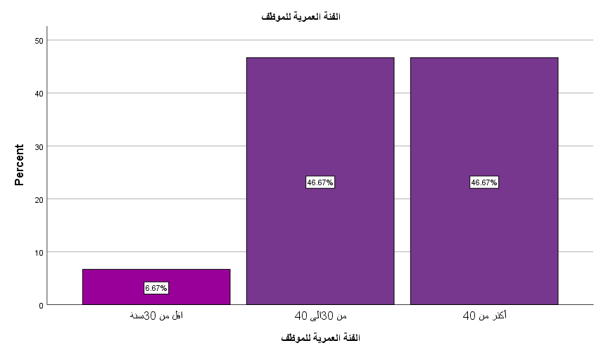
المصدر: من إعداد الطالبتين بالاعتماد على مخرجات برنامج SPSS.
شكل رقم 05: يوضح توزيع أفراد عينة الدراسة حسب الفئة العمرية.

- تُظهر نتائج تحليل الفئات العمرية أن أغلب أفراد العينة من الفئات الأكبر سنًا، إذ سجّلت كل من فئتي (30–40 سنة) وفئة (أكثر من 40 سنة) تكرار قدره 14موظفا وبنسبة مئوية بلغت 46.7% لكل منهما، بينما فئة اقل من 30سنة سجلت تكرار قدره موظفين اثنين فقط وبنسبة مئوية لم تفوق 6.7%.
- ويعني هذا أن معظم المشاركين لديهم خبرة عملية طويلة ونضج وظيفي داخل المؤسسات الاستشفائية، مما يزيد من ثقة آرائهم في المسائل الإدارية لأنهم عاشوا تجربة العمل فعليا واكتسبوا خبرة متراكمة عبر السنوات.
- ومع ذلك، قد تؤثر قِلّة مشاركة الشباب في نتائج الدراسة. خصوصًا وان تطبيقات الإدارة الإلكترونية بحاجة لمهارات تقنية يتعامل معها الشباب بسهولة أكبر. لذلك تظهر النتائج اختلاف وجهة نظر الفئات الأكبر عمرًا، والتي قد تكون غير متقبلة للتحوّل الرقمي بشكل كبير، ويمكن ارجاع سبب قلة تمثيل الشباب في العينة إما إلى طبيعة الهيكل الوظيفي للمستشفى الذي يغلب عليه التثبيت الأقدم، أو إلى تحفظهم في المشاركة بالاستبيان.

ثانيا: متغير المستوى التعليمي
يمكن توضيح توزيع افراد العينة حسب المستولى التعليمي كالتالي:
جدول رقم13: توزيع افراد العينة حسب المستولى التعليمي
المستوى التعليمي | التكرار | النسبة المئوية
ثانوي | 10 | 33.3%
جامعي | 17 | 56.7 %
دراسات عليا | 3 | 10.0 %
المجموع | 30 | 100%
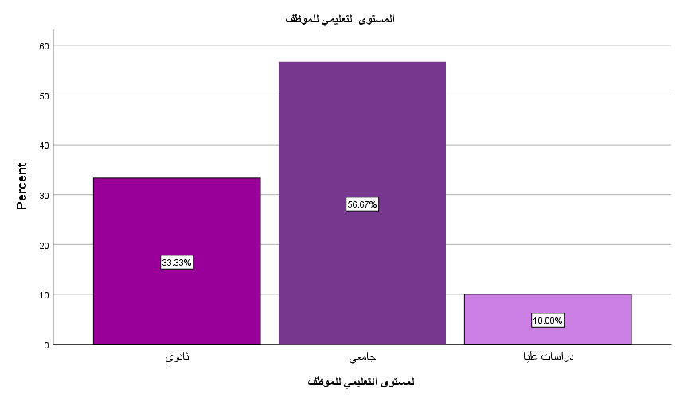
المصدر: من إعداد الطالبتين بالاعتماد على مخرجات برنامج spss
شكل رقم 06: يوضح توزيع أفراد عينة الدراسة حسب المستوى التعليم.
- تظهر نتائج تحليل بيانات المستوى التعليمي للموظفين في المؤسسات الاستشفائية في البرنامج الإحصائي spss، أن أغلب أفراد العينة الحاصلون على الشهادة الجامعية بتكرار قدره 17موظفا وبنسبة مئوية بلغت 56.7%، بعدهم الموظفون الحاصلون على شهادة الثانوية بتكرار قدره 10موظفين وبنسبة مئوية بلغت 33.3%، وأخيراً أصحاب الدراسات العليا بتكرار قدره 3موظفين وبنسبة مئوية بلغت 10.0% فقط.
- هذا يعني أن أكثر من 2/3 الموظفين لديهم مستوى تعليمي مقبول يمكنهم من التعامل مع أنظمة الإدارة الإلكترونية، لكن وجود ما يقارب 1/3 العينة من حاملي شهادة الثانوية قد يشكل تحديا نسبيا، لأن هذه الفئة على الأغلب لا تمتلك مهارات رقمية كافية لاستخدام الانظمة الرقمية المعتمدة في الإدارة الإلكترونية داخل المؤسسات الاستشفائية.
- أما بالنسبة لفئة الدراسات العليا، نلاحظ أن نسبتها ضعيفة جداً (10.0%)، وهذا يعني أن عدد الموظفين القادرين على إدارة التحول الرقمي داخل المؤسسة منخفض جدا.
ثالثا: متغير الخبرة المهنية
يمكن توضيح توزيع افراد العينة الخبرة المهنية كالتالي:
جدول 14: توزيع افراد العينة حسب الخبرة المهنية
الخبرة المهنية | التكرار | النسبية المئوية
اقل من 5سنوات | 2 | 6.7 %
من 5الى10 سنوات | 10 | 33.3 %
أكثر من10 سنوات | 18 | 60.0 %
المجموع | 30 | 100 %
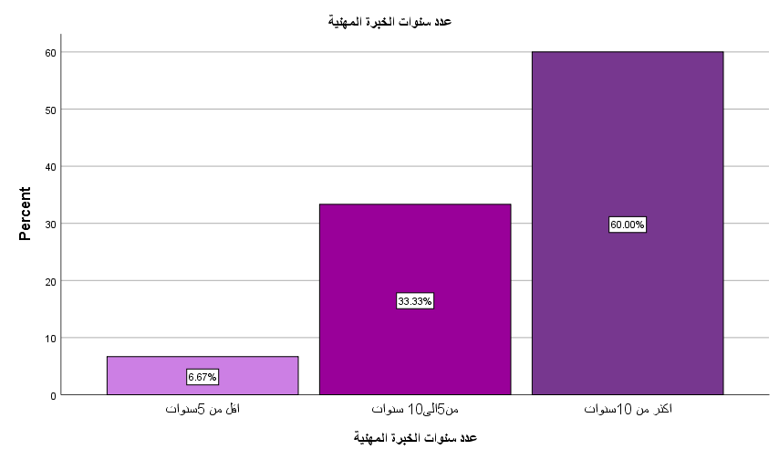
المصدر: من إعداد الطالبتين بالاعتماد على مخرجات برنامج spss
شكل 07: يوضح توزيع أفراد عينة الدراسة حسب سنوات الخبرة المهنية.
- تُظهر النتائج المتحصل عليها أن الفئة اللذين تزيد خبرتهم المهنية عن 10 سنوات هي الفئة المهيمنة على عينة الدراسة، بتكرار قدره 18 موظفاً وبنسبة مئوية مرتفعة بلغت 60.0%. بعدها الفئة التي تتراوح خبرتها بين 5 إلى 10 سنوات بتكرار 10 موظفين ونسبة 33.3%، اما بالنسبة لفئة (أقل من 5 سنوات) فتكرار موظفيها  فقط بنسبة بلغت 6.7%.
- ويرجع دلك إلى حالة الاستقرار الوظيفي ضعف معدلات دوران العمال بالمؤسسة موضوع الدراسة، مما يدل على أن غالبية المورد البشري الحالي لديه دراية عميقة وواسعة بأساليب العمل الإداري التقليدي وتطوراته.
- ومن الناحية المنهجية، فإن هذه الأغلبية المهيمنة من ذوي الخبرة الطويلة (بإجمالي 93.3% للذين تتجاوز خبرتهم 5 سنوات) تعطي نتائج الدراسة موضوعية وموثوقية عالية؛ فالأفراد الأكثر خبرة هم الأقدر على تقييم واقع تطبيق الإدارة الإلكترونية بدقة، وتشخيص المعوقات الحقيقية والتنظيمية التي تواجه المستشفى أثناء التحول الرقمي، مقارنة بالموظفين الجدد الذين لم يعايشوا بعد تفاصيل البيئة الإدارية للمؤسسة.

المطلب الثاني: عرض نتائج الاستبيان وتحليلها
- يتناول هذا المطلب عرض النتائج التي تم التوصل إليها من خلال تحليل البيانات التي تم جمعها بواسطة استبيان الدراسة، حيث تم الاعتماد على كل من الأساليب الإحصائية الوصفية. وقد تضمن التحليل حساب الوسط الحسابي والانحراف المعياري لفقرات محاور الاستبيان، بهدف تفسير اتجاهات إجابات أفراد العينة.
أولا: الوسط الحسابي والانحراف المعياري لفقرات المحور الأول واقع تطبيق الإدارة الإلكترونية
فيما يلي تحليل لإجابات افراد العينة على عبارات المحور الأول حيث كانت النتائج الإحصائية كما هي موضحة في الجدول التالي:
جدول 07: توزيع افراد عينة الدراسة حسب اجاباتهم حول عبارات المحور الأول (واقع تطبيق الإدارة الإلكترونية)
عبارات المحور الأول | المقياس | استجابات افراد العينة |  |  |  |  | المتوسط الحسابي | الانحراف المعياري | درجة الاستجابة
عبارات المحور الأول | المقياس | غير موافق بشدة | غير موافق | محايد | موافق | موافق بشدة | المتوسط الحسابي | الانحراف المعياري | درجة الاستجابة
عبارات المحور الأول | المقياس | 1 | 2 | 3 | 4 | 5 | المتوسط الحسابي | الانحراف المعياري | درجة الاستجابة
أستخدم الانظمة الحديثة في أداء مهامي اليومية | التكرار | 3 | 3 | 6 | 13 | 5 | 3.47 | 1.20 | مرتفعة
أستخدم الانظمة الحديثة في أداء مهامي اليومية | النسبة | 10.0 | 10.0 | 20.0 | 43.3 | 16.7 | 3.47 | 1.20 | مرتفعة
تساعدني الإدارة الإلكترونية في تسريع انجاز الاعمال | التكرار | / | 2 | 4 | 17 | 7 | 3.97 | 0.81 | مرتفعة
تساعدني الإدارة الإلكترونية في تسريع انجاز الاعمال | النسبة | / | 6.7 | 13.3 | 56.7 | 23.3 | 3.97 | 0.81 | مرتفعة
تساعدني الإدارة الإلكترونية في تحسين جودة أدائي الوظيفي | التكرار | / | 2 | 4 | 13 | 11 | 4,10 | 0.88 | مرتفعة
تساعدني الإدارة الإلكترونية في تحسين جودة أدائي الوظيفي | النسبة | / | 6.7 | 13.3 | 43.3 | 36.7 | 4,10 | 0.88 | مرتفعة
استخدم الحاسوب والأنترنت في اغلب المعاملات | التكرار | / | 3 | 2 | 17 | 8 | 4.00 | 0.87 | مرتفعة
استخدم الحاسوب والأنترنت في اغلب المعاملات | النسبة | / | 10.0 | 6.7 | 56.7 | 26.7 | 4.00 | 0.87 | مرتفعة
تقلل الإدارة الإلكترونية من الأخطاء في عملي | التكرار | / | 4 | 3 | 16 | 7 | 3.87 | 0.94 | مرتفعة
تقلل الإدارة الإلكترونية من الأخطاء في عملي | النسبة | / | 13.3 | 10.0 | 53.3 | 23.3 | 3.87 | 0.94 | مرتفعة
المتوسط العام |  |  |  |  |  |  | 3.88 | 0.91 | مرتفعة
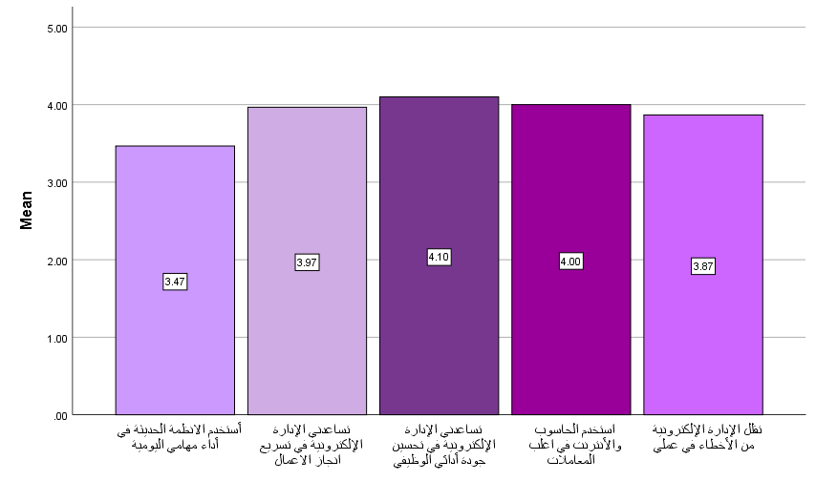
المصدر: من اعداد الطالبتين بناء على مخرجات spss
شكل 08: المتوسطات الحسابية لإجابات أفراد العينة حول عبارات المحور الأول
تظهر نتائج الجدول السابق إلى ارتفاع مستوى تطبيق أبعاد الإدارة الإلكترونية والتحول الرقمي في المؤسسة، وذلك بدلالة ارتفاع قيم جميع المتوسطات الحسابية للفقرات التي اُستخدمت في قياس هذا القسم من حيث درجة الموافقة للمبحوثين؛ حيث تراوحت ما بين (3.47 – 4.10).
​ وقد احتلت الفقرة "تساعدني الإدارة الإلكترونية في تحسين جودة أدائي الوظيفي" المرتبة الأولى، بمتوسط حسابي (4.10) وانحراف معياري (0.88) ، وهذا يدل على وجود وعي تام لدى الموظفين بأن الرقمنة ترفع من كفاءة ومخرجات العمل. ثم في المرتبة الثانية فقرة "أستخدم الحاسوب والإنترنت في أغلب المعاملات" بمتوسط حسابي (4.00) وانحراف معياري (0.87) كأداة أساسية للتسيير اليومي.
ثم جاءت في المرتبة الثالثة فقرة "تساعدني الإدارة الإلكترونية في تسريع إنجاز الأعمال" بمتوسط حسابي (3.97) وانحراف معياري (0.81)، وجاءت فقرة "تقلل الإدارة الإلكترونية من الأخطاء في عملي" في المرتبة الرابعة بمتوسط حسابي (3.87) وانحراف معياري (0.94).
بينما احتلت فِقرة "أستخدم الأنظمة الحديثة في أداء مهامي اليومية" المركز الأخير بمتوسط حسابي (3.47) وانحراف معياري (1.20)، وهذا يعود إلى وجود تفاوت نسبي في الممارسة التطبيقية اليومية أو بعض المعيقات التقنية لدى فئة من الموظفين بالرغم من إدراكهم العام لأهمية التحول الرقمي، وهو ما ينعكس على القيمة المرتفعة للانحراف المعياري لهذه الفقرة مقارنة بغيرها.
- ثانيا: الوسط الحسابي والانحراف المعياري لفقرات المحور الثاني التكوين والمهرات
فيما يلي تحليل لإجابات افراد العينة على عبارات المحور الثاني حيث كانت النتائج الإحصائية كما هي موضحة في الجدول التالي:
جدول رقم16: توزيع افراد عينة الدراسة حسب اجاباتهم حول عبارات المحور الثاني (التكوين والمهارات)
عبارات المحور الثاني | المقياس | استجابات افراد العينة |  |  |  |  | المتوسط الحسابي | الانحراف المعياري | درجة الاستجابة
عبارات المحور الثاني | المقياس | غير موافق بشدة | غير موافق | محايد | موافق | موافق بشدة | المتوسط الحسابي | الانحراف المعياري | درجة الاستجابة
عبارات المحور الثاني | المقياس | 1 | 2 | 3 | 4 | 5 | المتوسط الحسابي | الانحراف المعياري | درجة الاستجابة
تلقيت تدريبا رسميا لاستخدام الأنظمة الإلكترونية في عملي | التكرار | 4 | 10 | 11 | 5 | / | 2.57 | 0.94 | منخفضة
تلقيت تدريبا رسميا لاستخدام الأنظمة الإلكترونية في عملي | النسبة | 13.3 | 33.3 | 36.7 | 16.7 | / | 2.57 | 0.94 | منخفضة
امتلك المهارات الازمة لاستخدام الإدارة الإلكترونية بكفاءة | التكرار | 1 | 6 | 7 | 12 | 4 | 3.40 | 1.07 | مرتفعة
امتلك المهارات الازمة لاستخدام الإدارة الإلكترونية بكفاءة | النسبة | 3.3 | 20.0 | 23.3 | 40.0 | 13.3 | 3.40 | 1.07 | مرتفعة
أستطيع حل المشكلات البسيطة التي اواجهها اثناء استخدام النظام الإلكتروني | التكرار | / | 5 | 1 | 18 | 6 | 3.83 | 0.95 | مرتفعة
 | النسبة | / | 16.7 | 3.3 | 60.0 | 20.0 | 3.83 | 0.95 | مرتفعة
المتوسط العام |  |  |  |  |  |  | 3.27 | 1.02 | متوسطة
المصدر: من اعداد الطالبتين بناء على مخرجات spss

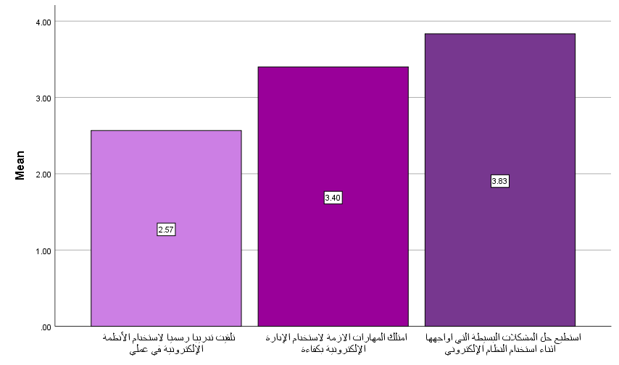
شكل 09: المتوسطات الحسابية لإجابات أفراد العينة حول عبارات المحور الثاني
أظهرت نتائج القسم الثاني اختلافا في اجابات المبحوثين؛ حيث جاءت العبارة الأولى المتعلقة بتلقي تدريب رسمي لاستخدام الأنظمة الإلكترونية في العمل بمتوسط حسابي (2.57) وانحراف معياري (0.94) وبدرجة منخفضة، هذا ما يدل على عدم كفاية التدريب على استخدام الأنظمة الإلكترونية.
في المقابل حققت العبارة الثانية المتعلقة بامتلاك المهارات اللازمة لاستخدام الانظمة الإلكترونية متوسطاً حسابياً (3.40) وانحرافاً معيارياً (1.07) بدرجة مرتفعة نسبياً، مما يشير الى كفاءتهم في استخدام الانظمة الإلكترونية بكفاءة.
كما سجلت العبارة الثالثة المتعلقة بالقدرة على حل المشكلات البسيطة التي تواجه افراد العينة أثناء استخدام النظام الإلكتروني أعلى متوسط حسابي (3.83) بانحراف معياري (0.95) وبدرجة مرتفعة، وهو ما يشير الى امتلاك أفراد العينة قدرة على التعامل مع المشكلات البسيطة أثناء الاستخدام.
وبذلك، توضح النتائج وجود تفاوت بين تدريب رسمي غير كاف وتقدم مستوى المهارات التطبيقية عند الأفراد.

- ثالثا: الوسط الحسابي والانحراف المعياري لفقرات المحور الثالث الدعم والتجهيزات
فيما يلي تحليل لإجابات افراد العينة على عبارات المحور الثالث حيث كانت النتائج الإحصائية كما هي موضحة في الجدول التالي:
جدول 17: توزيع افراد عينة الدراسة حسب اجاباتهم حول عبارات المحور الثالث (الدعم والتجهيزات)
عبارات المحور الثالث | المقياس | استجابات افراد العينة |  |  |  |  |  |  | المتوسط الحسابي | الانحراف المعياري | درجة الاستجابة
عبارات المحور الثالث | المقياس | غير موافق بشدة | غير موافق | محايد | موافق |  | موافق بشدة |  | المتوسط الحسابي | الانحراف المعياري | درجة الاستجابة
عبارات المحور الثالث | المقياس | 1 | 2 | 3 | 4 |  | 5 |  | المتوسط الحسابي | الانحراف المعياري | درجة الاستجابة
تتوفر التجهيزات التقنية الازمة لاستخدام الإدارة الإلكترونية | التكرار | 1 | 7 | 8 | 11 |  | 3 |  | 3.27 | 1.05 | متوسطة
تتوفر التجهيزات التقنية الازمة لاستخدام الإدارة الإلكترونية | النسبة | 3.3 | 23.3 | 26.7 | 36.7 |  | 10.0 |  | 3.27 | 1.05 | متوسطة
تتوفر شبكة انترنت مستقرة تساعدني على اداء عملي | التكرار | 2 | 5 | 7 | 12 |  | 4 |  | 3.37 | 1.13 | متوسطة
تتوفر شبكة انترنت مستقرة تساعدني على اداء عملي | النسبة | 6.7 | 16.7 | 23.3 | 40.0 |  | 13.3 |  | 3.37 | 1.13 | متوسطة
يتم تحديث الأنظمة الإلكترونية بشكل مستمر لتحسين العمل | التكرار | 3 | 4 | 9 |  | 13 |  | 1 | 3.17 | 1,05 | متوسطة
يتم تحديث الأنظمة الإلكترونية بشكل مستمر لتحسين العمل | النسبة | 10.0 | 13.3 | 30.0 |  | 43.3 |  | 3.3 | 3.17 | 1,05 | متوسطة
المتوسط العام |  |  |  |  |  |  |  |  | 3.27 | 1.08 | متوسطة
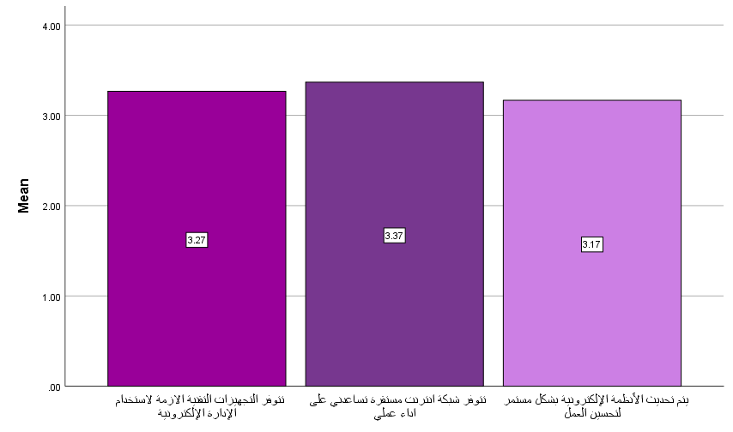
المصدر: من اعداد الطالبتين بناء على مخرجات spss
شكل 0 1: المتوسطات الحسابية لإجابات أفراد العينة حول عبارات المحور الثالث
يبين الجدول إجابات أفراد العينة على الحور الثالث "الدعم والتجهيزات" حيث جاءت جميع درجات الاستجابة "متوسطة"، وبمتوسطات حسابية تتراوح بين 3.17 و3.37.
فبالنسبة للعبارة الأولى المتعلقة" بتوفر التجهيزات التقنية اللازمة لاستخدام الإدارة الإلكترونية "حققت متوسطاً حسابياً 3.27 مع انحراف معياري 1.05.
أما بالنسبة للعبارة الثانية التي تخص "توفر شبكة إنترنت مستقرة تساعدني على أداء عملي"، فقد سجلت متوسطا حسابيا3.37 وانحرافا معياريا قدره 1.13.
اما في العبارة الثالثة والتي تتعلق "بتحديث الأنظمة الإلكترونية" بشكل مستمر لتحسين العمل، فقد سجلت متوسط حسابي بلغ 3.17 وانحراف معياري بلغ 1.05. ​
وتوضح هذه النتائج أن التجهيزات والدعم التقني المتوفر يعتبر مقبولا نوعا ما ويحقق الهدف الأساسي، لكنه غير كافٍ ولا يزال يحتاج الى تحسين وتطوير مستمر لتحقيق طموحات الموظفين بشكل أفضل.
- رابعا: الوسط الحسابي والانحراف المعياري لفقرات المحور الرابع التحديات
فيما يلي تحليل لإجابات افراد العينة على عبارات المحور الرابع حيث كانت النتائج الإحصائية كما هي موضحة في الجدول التالي:
جدول 18: توزيع افراد عينة الدراسة حسب اجاباتهم حول عبارات المحور الرابع (التحديات)
عبارات المحور الرابع | المقياس | استجابات افراد العينة |  |  |  |  | المتوسط الحسابي | الانحراف المعياري | درجة الاستجابة
عبارات المحور الرابع | المقياس | غير موافق بشدة | غير موافق | محايد | موافق | موافق بشدة | المتوسط الحسابي | الانحراف المعياري | درجة الاستجابة
عبارات المحور الرابع | المقياس | 1 | 2 | 3 | 4 | 5 | المتوسط الحسابي | الانحراف المعياري | درجة الاستجابة
اواجه صعوبة عند استخدام بعض الأنظمة الإلكترونية | التكرار | 1 | 4 | 8 | 14 | 3 | 3.47 | 0.97 | مرتفعة
اواجه صعوبة عند استخدام بعض الأنظمة الإلكترونية | النسبة | 3.3 | 13.3 | 26.7 | 46.7 | 10.0 | 3.47 | 0.97 | مرتفعة
الأعطال التقنية تعطل سير عملي | التكرار | / | 2 | 4 | 18 | 6 | 3.93 | 0.78 | مرتفعة
الأعطال التقنية تعطل سير عملي | النسبة | / | 6.7 | 13.3 | 60.0 | 20.0 | 3.93 | 0.78 | مرتفعة
اشعر ان بعض الإجراءات الإلكترونية معقدة | التكرار | / | 1 | 4 | 20 | 5 | 3.97 | 0.67 | مرتفعة
اشعر ان بعض الإجراءات الإلكترونية معقدة | النسبة | / | 3.3 | 13.3 | 66.7 | 16.7 | 3.97 | 0.67 | مرتفعة
المتوسط العام |  |  |  |  |  |  | 3.79 | 0.81 | مرتفعة
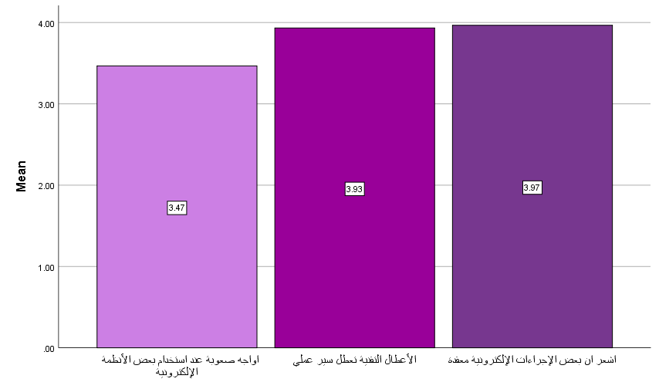
المصدر: من اعداد الطالبتين بناء على مخرجات spss
شكل 11: المتوسطات الحسابية لإجابات أفراد العينة حول عبارات المحور الرابع
بين جدول إجابات أفراد العينة على المحور الرابع محور "التحديات والمعوقات"، حيث اتفقت آراء المبحوثين على وجود هذه العقبات بدرجة استجابة "مرتفعة" لجميع العبارات، وبمتوسطات حسابية تتراوح بين 3.47 و3.97.
ففي للعبارة الثالثة المتعلقة بالإجراءات الالكترونية "بعض الإجراءات الإلكترونية معقدة"، فقد احتلت المرتبة الأولى بأعلى متوسط حسابي بلغ 3.97 وانحراف معياري قدره 0.67. ثم بعدها العبارة الثانية المتعلقة بـ "الأعطال التقنية التي تعطل سير العمل"، حيث سجلت متوسطاً حسابياً بلغ 3.93 مع انحراف معياري قدره 0.78. في حين جاءت العبارة الأولى والمتعلقة بـ "مواجهة صعوبة عند استخدام بعض الأنظمة الإلكترونية" في المرتبة الأخيرة ضمن هذا المحور بمتوسط حسابي بلغ 3.47 وانحراف معياري قدره 0.97.
ومنه تدل هذه النتائج بشكل صريح أن التحديات التقنية والإجرائية تشكل عائقاً أمام الموظفين في المؤسسات قيد الدراسة بمتليلي؛ فبالرغم من امتلاك المورد البشري للمهارات الكافية، إلا أن تعقيد تصميم بعض البرمجيات الوزارية المستحدثة وتكرار الأعطال الفنية يتسببان في إرباك الموظفين وتعطيل معاملاتهم اليومية، مما يتطلب إعادة النظر في هندسة الإجراءات الالكترونية وتبسيطها لتصبح أكثر مرونة وسهولة في الاستخدام.

- خامسا: الوسط الحسابي والانحراف المعياري لفقرات المحور الخامس (الرضا العام)
فيما يلي تحليل لإجابات افراد العينة على عبارات المحور الخامس حيث كانت النتائج الإحصائية كما هي موضحة في الجدول التالي:
جدول 19: توزيع افراد عينة الدراسة حسب اجاباتهم حول عبارات المحور الخامس (الرضا العام)
عبارات المحور الخامس | المقياس | استجابات افراد العينة |  |  |  |  | المتوسط الحسابي | الانحراف المعياري | درجة الاستجابة
عبارات المحور الخامس | المقياس | غير موافق بشدة | غير موافق | محايد | موافق | موافق بشدة | المتوسط الحسابي | الانحراف المعياري | درجة الاستجابة
عبارات المحور الخامس | المقياس | 1 | 2 | 3 | 4 | 5 | المتوسط الحسابي | الانحراف المعياري | درجة الاستجابة
ارى ان الإدارة الإلكترونية ساهمت في تطوير عملي | التكرار | 1 | 4 | 5 | 17 | 3 | 3.80 | 1.06 | مرتفعة
ارى ان الإدارة الإلكترونية ساهمت في تطوير عملي | النسبة | 3.3 | 13.3 | 16.7 | 56.7 | 10.0 | 3.80 | 1.06 | مرتفعة
أفضل التعامل الإلكتروني على التعامل الورقي | التكرار | 1 | 4 | 2 | 16 | 7 | 3.57 | 0.97 | مرتفعة
أفضل التعامل الإلكتروني على التعامل الورقي | النسبة | 3.3 | 13.3 | 6.7 | 53.3 | 23.3 | 3.57 | 0.97 | مرتفعة
انا راض عن مستوى تطبيق الإدارة الإلكترونية في مؤسستي | التكرار | 2 | 6 | 7 | 13 | 2 | 3.23 | 1.07 | متوسطة
انا راض عن مستوى تطبيق الإدارة الإلكترونية في مؤسستي | النسبة | 6.7 | 20.0 | 23.3 | 43.3 | 6.7 | 3.23 | 1.07 | متوسطة
المتوسط العام |  |  |  |  |  |  | 3.53 | 1.03 | مرتفعة
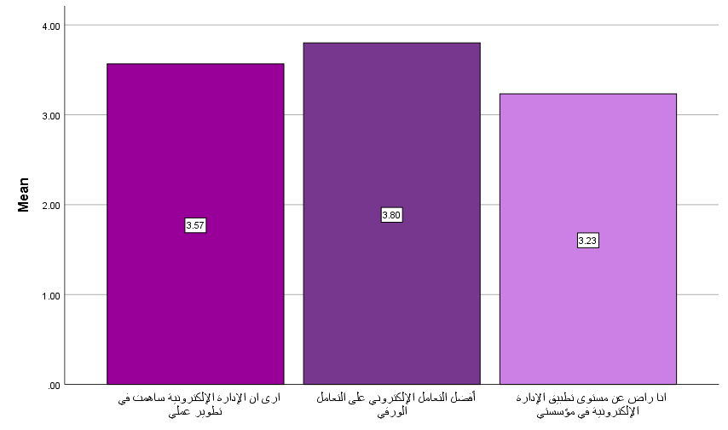
المصدر: من اعداد الطالبتين بناء على مخرجات spss
شكل 12: المتوسطات الحسابية لإجابات أفراد العينة حول عبارات المحور الخامس
يبين جدول إجابات أفراد العينة على المحور الخامس محور" الرضا العام"، حيث تراوحت اتجاهاتهم بين درجات الاستجابة "المرتفعة" و "المتوسطة"، بمتوسطات حسابية بين 3.23و3.80.
حيث جاءت في المرتبة الأولى العبارة الثانية المتعلقة بتفضيل التعامل الإلكتروني على الورقي بأعلى متوسط بلغ 3.80 وانحراف معياري 1.06. تليها العبارة الأولى المتعلقة بـ "مسلمة الإدارة الإلكترونية في تطوير العمل" بمتوسط 3.57 وانحراف 0.97 في حين جاءت العبارة الثالثة المتعلقة بالرضا عن مستوى تطبيق الإدارة الإلكترونية الحالي في المرتبة الأخيرة بمتوسط 3.23 وانحراف 1.07 ودرجة استجابة متوسطة.
تعكس هذه النتائج رغبة واضحة وقناعة تامة من قبل الموظفين في التخلي عن المعاملات الورقية لإدراكهم بفوائد الرقمنة، إلا أن رضاهم الفعلي عن الواقع الميداني بظل "متوسطاً". ويعود هذا التراجع إلى التحديات التقنية واعطال الشبكات التي واجهوها ميدانيا، مما يجعل تطلعاتهم لبيئة رقمية متكاملة تتجاوز الإمكانيات المتاحة بالمؤسسة حاليا.
خلاصة عامة لمحاور الدراسة:
استنادا على نتائج الاستبيان والتحقق من الجداول المتعلقة بكل محور، يمكن إعطاء صورة شاملة عن أهم النتائج التي تم التوصل إلى نتائجها. ويعرض الجدول ادناه المتوسطات الحسابية والانحرافات المعيارية لكل محاور الدراسة، حيث تم ترتيبها من الأعلى إلى الأدنى حسب درجة موافقة أفراد العينة، وذلك لتوضيح كيفية تقييمهم بالنسبة لكل محور بطريقة مبسطة.
جدول 20: خلاصة المؤشرات الإحصائية العامة لمحاور الدراسة
الترتيب الاحصائي | محور الدراسة | المتوسط الحسابي العام | الانحراف المعياري العام | درجة الاستجابة
المرتبة الأولى | المحور الأول: واقع تطبيق الإدارة الإلكترونية | 3.88 | 0.91 | مرتفعة
المرتبة الثانية | المحور الرابع: التحديات التقنية والتنظيمية | 3.79 | 0.81 | مرتفعة
المرتبة الثالثة | المحور الخامس: الرضا العام للموظفين | 3.53 | 1.03 | مرتفعة
المرتبة الرابعة | المحور الثاني: التكوين والمهارات | 3.27 | 1.02 | متوسطة
المرتبة الرابعة مكرر | المحور الثالث: الدعم والتجهيزات | 3.27 | 1.08 | متوسطة
المصدر: من إعداد الطالبتين بناءً على مخرجات برنامج spssونتائج الدراسة الميدانية.
يظهر الجدول أن آراء أفراد العينة حول ابعاد الدراسة الخمسة تراوحت اجمالا بين درجتين هما الموافقة المرتفعة والمتوسطة، حيث سجل المحور الأول "واقع تطبيق الإدارة الإلكترونية" اعلى توافق وبمرتبة أولى بمتوسط حسابي عام (3.88)، يليه في المرتبة الثانية المحور الرابع "التحديات " بمتوسط (3.79)، ثم المحور الخامس “الرضا العام " في المرتبة الثالثة بمتوسط (3.53).
في المقابل جاء المحورين الثالث والخامس "التكوين والمهارات" والدعم والتجهيزات في المراتب الأخيرة بمتوسط حسابي متساوٍ بلغ (3.27) بدرجة استجابة متوسطة.
ومن خلال هذا الترتيب الإحصائي التنازلي نلاحظ وجود فجوة واضحة بين الوعي المرتفع للموظفين وممارستهم الفعلية وبين قلة الدعم الفني والتكوين المتاح في المؤسسة.
المطلب الثالث: عرض ومناقشة نتائج الدراسة الميدانية في ظل الفرضيات
بناءً على المؤشرات الإحصائية الوصفية المستخرجة من جداول النسب والمتوسطات الحسابية، نأتي في هذا المطلب لمناقشة وتفسير النتائج في سبيل التحقق من مدى صحة الفرضيات التي بنيت عليها الدراسة ميدانياً بمؤسستي الصحة الجوارية والاستشفائية 18 فيفري بمتليلي.
الفرضية الأولى:
تنص الفرضية الأولى على أن "تطبيق الإدارة الإلكترونية يساهم بشكل إيجابي على جودة الخدمات المقدمة للعملاء". وحسب واقع الدراسة الميدانية، فقد حقق محور "واقع التطبيق الفعلي" المرتبة الأولى بمتوسط حسابي عام مرتفع بلغ (3.88)، كما وضحت النتائج ان الموظفين لديهم قناعة مرتفعة وواضحة بأن الرقمنة ساعدت على تطوير أعمالهم بمتوسط (3.57) وتفضيلهم للتعامل بالوسائل الإلكترونية بمتوسط (3.80) لمساعدتهم في إنجاز المهام بشكل أسرع وتقليل الأخطاء.
هذه المؤشرات الوصفية الإيجابية تدفعنا إلى قبول وتأكيد صحة الفرضية الأولى؛ حيث تظهر وعي وممارسة الموظفين للأنظمة الرقمية بما ينعكس ذلك إيجاباً على سرعة وجودة الخدمة.
الفرضية الثانية:
تنص الفرضية الثانية على أنه "يتم تدريب الموظفين وتأهيلهم لاستخدام تقنيات الإدارة الإلكترونية بشكل محدود", بالرجوع إلى النتائج الإحصائية، نجد أن المتوسط العام لمحور "التكوين والمهارات" جاء بدرجة استجابة متوسطة بلغت (3.27)، حيث أكد الموظفون ضعف برامج التدريب الرسمي بالمؤسسة بمتوسط منخفض (2.57) والاعتماد بشكل أساسي على المهارات الشخصية.
هذه النتيجة الإحصائية تؤكد وتثبت صحة الفرضية الثانية تماماً؛ مما يدل على وجود فجوة في التكوين الرسمي تفرض على الموظف بذل مجهود فردي لمواكبة الأنظمة الرقمية.

الفرضية الثالثة:
تنص الفرضية الثالثة على أن "هناك معيقات تقنية وتنظيمية تواجه تطبيق الإدارة الإلكترونية في المؤسسة الاستشفائية 18فيفري ومؤسسة الصحة الجوارية ". وقد أظهرت المخرجات توافقاً كبيراً لدى أفراد العينة وبدرجة موافقة مرتفعة بلغت (3.79) على محور التحديات، لا سيما تعقيد بعض الإجراءات الإلكترونية بمتوسط (3.97) وتكرار الأعطال التقنية بمتوسط (3.93)، يقابله تقييم متوسط لثبات شبكة الإنترنت وتحديث الأنظمة بمتوسط عام بلغ (3.27).
ومنه، فإن هذه النتائج الميدانية تؤكد صحة الفرضية الثالثة، مما يثبت أن البيئة التنظيمية والتقنية الحالية تحتوي على تحديات تشغيلية تحد من الوصول بالتحول الرقمي إلى كفاءته القصوى بالرغم من جاهزية المورد البشري وقبوله للرقمة.

خلاصة الفصل:
في ختام هذا الفصل التطبيقي، الذي خصص لتشخيص واقع ممارسة الإدارة الإلكترونية بمؤسستي الصحة الجوارية والاستشفائية 18فيفري، إلى أن التحول الرقمي داخل المؤسستين يرتكز على أرضية بشرية خصبة؛ حيث أظهر الموظفون وعياً كبيراً بأهمية الرقمنة وقبولاً لتطبيقها لما توفره من سرعة وجودة في الأداء الوظيفي وتقليل الأخطاء اليومية.
لكن الدراسة الميدانية كشفت أن هذا التوجه الإيجابي يصطدم بفجوة تشغيلية أدت إلى تراجع الرضا الفعلي للموظفين إلى المستوى المتوسط؛ ويعود ذلك إلى محدودية برامج التكوين والتدريب الرسمي المتاحة لهم، تزامناً مع وجود جملة من المعوقات التقنية والتنظيمية وعلى رأسها عدم استقرار تدفق شبكة الإنترنت وتكرار الأعطال المفاجئة للأنظمة. وهي النتيجة التي قادتنا إلى قبول وصحة الفرضيات الثلاث التي بنيت عليها الدراسة، مما يستلزم ضرورة معالجة هذه الثغرات التقنية والتكوينية لضمان الفعالية القصوى للإدارة الإلكترونية، وهو ما سنحاول صياغته على شكل توصيات واقتراحات في الخاتمة العامة للمذكرة.

الخاتمة

من خلال دراستنا لموضوع:"واقع ممارسة الإدارة الإلكترونية في مؤسستي الصحة الجوارية والاستشفائية18فيفري (بمتليلي) ",حاولنا الإحاطة بمختلف المفاهيم والنظريات المتعلقة بالتحول الرقمي والإدارة الحديثة، مسلطين الضوء على الآليات المعتمدة في هذا التحول والعقبات التقنية والتنظيمية التي تواجهه في بيئة العمل الميدانية.
فبعد معالجتنا وتحليلنا لمختلف جوانب الموضوع النظرية والعملية وإسقاط الجانب النظري على الجانب التطبيقي بمؤسسة اتصالات الجزائر محل الدراسة، ومن أجل الإجابة على الإشكالية الرئيسية المطروحة تم التوصل إلى مجموعة من النتائج.
اولاً- نتائج اختبار فرضيات الدراسة:
- الفرضية الأولى: تم قبولها وإثبات صحتها؛ حيث أثبت الجانب التطبيقي أن الانتقال للنظم الرقمية ساهم بمتوسط (3.88) في تسريع المعاملات وتحسين جودة الخدمة المقدمة للعملاء.
- الفرضية الثانية: تم قبولها وتأكيد صحتها؛ حيث كشفت النتائج عن محدودية التكوين الرسمي الممنهج (2.57) واعتماد الموظفين على مهاراتهم الذاتية لمواكبة الرقمنة.
- الفرضية الثالثة: تم قبولها وإثبات صحتها كلياً؛ حيث تبين وجود عوائق تقنية واضحة أبرزها تعقد بعض الإجراءات البرمجية وتكرار الأعطال الفنية المفاجئة بمتوسط عام (3.79).
ثانياً - النتائج العامة للدراسة:
من خلال هذه الدراسة الميدانية توصلنا إلى النتائج التالية:
- وجود ممارسة فعلية جادة وتطبيق ملموس للأنظمة الإلكترونية مؤسسة الصحة الجوارية والمؤسسة الاستشفائية 18فيفري بمتليلي.
- امتلاك الموظفين لرغبة حقيقية وقناعة تامة بجدوى التحول الرقمي وتفضيلهم المطلق له على المعاملات الورقية التقليدية.
- ضعف وعجز مواكبة التدريب والتكوين الرسمي المتاح للموظفين لطبيعة وتشغيل البرمجيات الحديثة المستحدثة.
- بقاء مستوى الرضا العام للموظفين وتوفر التجهيزات التقنية الداعمة في النطاق المتوسط نتيجة الضغوط والمشاكل الفنية.
- تكرار الأعطال التقنية المفاجئة مع عدم استقرار سرعة تدفق شبكة الإنترنت المطلوبة للبرمجيات الإدارية المتكاملة.
ثالثاً- الاقتراحات:
من خلال النتائج المتوصل إليها يمكن صياغة الاقتراحات التالية:
- ضرورة وضع وتنفيذ خطط دورية ومستمرة لتكوين وتدريب الموظفين رسمياً على استخدام الأنظمة والبرمجيات المستحدثة لتجنب الاعتماد الكلي على المجهود الفردي.
- العمل على توفير بنية تحتية تقنية مستقرة من خلال ربط الوكالة بخطوط إنترنت احتياطية عالية التدفق تضمن استمرار العمل الإداري أثناء الأعطال الفنية المفاجئة.
- تبسيط الإجراءات والخطوات البرمجية داخل الأنظمة المعتمدة لتقليل الوقت والجهد المبذول في أداء المعاملات اليومية للعملاء.
- تعزيز قنوات الدعم الفني والتقني المستمر داخل المؤسسة لسرعة التدخل وصيانة أي عطل برمي أو تقني فور حدوثه لتجنب تراكم معاملات العملاء.
- ضرورة التحديث المستمر للأجهزة والمعدات الرقمية (كالحواسب والملحقات) لتتوافق مع متطلبات الأنظمة والبرمجيات المطورة.
رابعاً- آفاق الدراسة (نظرة مستقبلية):
حاولنا من خلال هذه الدراسة الإلمام بجوانب الموضوع النظرية والميدانية قدر الإمكان، ومن أجل مواصلة البحث في هذا الموضوع نقترح بعض المواضيع كآفاق مستقبلية للدراسة وأهمها:
- أثر تطبيق الإدارة الإلكترونية على مستويات الولاء التنظيمي والرضا الوظيفي في المؤسسات الخدمية الجزائرية.
- تحديات حماية الأمن السيبراني ومكافحة الجرائم الإلكترونية في ظل التوجه نحو الرقمنة الشاملة بالمؤسسات العمومية.
- أثر تفعيل الإدارة الإلكترونية على مستويات جودة الخدمات الصحية في المؤسسات الاستشفائية العمومية.
- جاهزية البنية التحتية التكنولوجية بالجزائر ومتطلبات الانتقال نحو الاقتصاد الرقمي والمدن الذكية.

قائمة المراجع

قائمة المراجع:
أولاً: المذكرات الجامعية والتقارير الأكاديمية
- العربي سويلم، وهواري يعقوب (2021/2020). "دور الإدارة الإلكترونية في تحسين خدمات المؤسسات العمومية"، مذكرة لنيل شهادة ماستر في الحقوق، تخصص قانون إداري، كلية الحقوق والعلوم السياسية، جامعة غرداية.
- عبد الحفيظ البركة، وحسين بن جوده (2025/2024). "متطلبات التحول نحو الإدارة الإلكترونية لتحقيق التنمية"، مذكرة نيل شهادة ماستر في الحقوق، تخصص قانون إداري، كلية الحقوق والعلوم السياسية، جامعة غرداية.
- عبد الكريم عاشور (2010/2009). "دور الإدارة الإلكترونية في ترشيد الخدمة العمومية في الولايات المتحدة الأمريكية والجزائر"، مذكرة لنيل شهادة ماجستير في العلوم السياسية والعلاقات الدولية، تخصص إستراتيجية ورقابة، كلية الحقوق والعلوم السياسية، جامعة منتوري - قسنطينة.
- ابتسام قاشي، ونور الإسلام قاضي (2023/2022). "أثر متطلبات الإدارة الإلكترونية على الأداء الوظيفي من وجهة نظر العاملين (دراسة ميدانية في مؤسسة الكهرباء والطاقات المتجددة)"، مذكرة نيل شهادة ماستر في علوم التسيير، تخصص إدارة أعمال، كلية العلوم الاقتصادية والتجارية وعلوم التسيير، جامعة قاصدي مرباح ورقلة.
- فوزية ابن يمدة، أسماء مصطفى، وصفية حرمة (2024/2023). "نظم دعم القرار داخل المؤسسة - دراسة حالة المؤسسة العمومية للصحة الجوارية بمتليلي -"، تقرير تربص مقدم لاستكمال متطلبات نيل شهادة ليسانس أكاديمي، تخصص إدارة أعمال، كلية العلوم الاقتصادية والتجارية وعلوم التسيير، جامعة غرداية.
- خلود شكاكلة (2021/2020). "أثر الإدارة الإلكترونية على الأداء التسويقي: دراسة تطبيقية ببريد الجزائر وكالة قالمة"، مذكرة مقدمة لنيل شهادة الماستر، تخصص تسويق خدمات، كلية العلوم الاقتصادية والتجارية وعلوم التسيير، جامعة 08 ماي 1945 – قالمة.
- سارة سلمى، ومرزه هقي (2022/2021). "دور المؤسسة العمومية للصحة الجوارية في تحسين الخدمة العمومية دراسة حالة مصلحة الأمومة والطفولة لولاية الوادي"، مذكرة ماستر، كلية الحقوق والعلوم السياسية، جامعة الشهيد حمه لخضر الوادي.
- طارق بلقاسم (2015/2014). "واقع وآفاق نظام المعلومات الإدارية في المؤسسة الاقتصادية: دراسة حالة مؤسسة مطاحن سيبوس - قالمة"، مذكرة مقدمة لنيل شهادة الماستر، تخصص إدارة أعمال، كلية العلوم الاقتصادية والتجارية وعلوم التسيير، جامعة 08 ماي 1945 - قالمة.

ثانياً: المقالات العلمية والملتقيات
- إلهام شبلي (2019). "واقع تطبيق وظائف الإدارة الإلكترونية في المؤسسات الاقتصادية – دراسة ميدانية بالمؤسسة المينائية بسكيكدة"، مجلة العلوم الاقتصادية والتسيير والعلوم التجارية، جامعة فرحات عباس سطيف 1، المجلد 12، العدد 01.
- الطيب ثلاجية، وفتحي دغرير (2021). "التحول من الإدارة التقليدية إلى الإدارة الإلكترونية: أسس وتحديات"، مداخلة مقدمة ضمن الملتقى الافتراضي حول الإدارة الإلكترونية في الجزائر (الواقع وإشكالية التطبيق)، جامعة محمد الشريف مساعدية - سوق أهراس.
- عبد الناصر موسي، ومرضي محمد (2010). "مساهمة الإدارة الإلكترونية في تطوير العمل الإداري بمؤسسات التعليم العالي"، مجلة الباحث، جامعة محمد خيضر بسكرة، العدد 09.
- غريب واجب (2006). "الحكومة الإلكترونية: مفهومها، متطلباتها وفوائدها"، مجلة علوم إنسانية، السنة الرابعة، العدد 31.
- فتحي الحبت حمد (2017). "أثر تطبيق وظائف الإدارة الإلكترونية في تعزيز فاعلية البنوك وكفاءتها"، المنظمة العربية للتنمية الإدارية، القاهرة، مصر.
- سلمى زرقين، ونور الدين تاوريرت (2022). "مستوى تطبيق أبعاد الإدارة الإلكترونية ببلدية بسكرة"، مجلة علوم الإنسان والمجتمع، جامعة محمد خيضر بسكرة، المجلد 11، العدد 2.
ثالثا: الكتب العربية
- حسن محمد الحسن (2011). "الإدارة الإلكترونية: المفاهيم، المتطلبات، والمؤسسة"، دار الورق للنشر والتوزيع، عمان، الأردن.
- سعد غالب ياسين (2005). "نظم المعلومات الإدارية"، ط1، دار المناهج للنشر والتوزيع، عمان، الأردن.
- طارق عبد الرؤوف عامر (2007). "الإدارة الإلكترونية (نماذج معاصرة)"، ط1، دار السحاب للنشر والتوزيع، القاهرة، مصر.
- محمود عبد الفتاح رضوان (2014). "الإدارة الإلكترونية وتطبيقاتها الوظيفية"، المجموعة العربية للتدريب والنشر، القاهرة.
- محمد بن فوزي الغامدي (2021). "الإدارة الإلكترونية"، الألوكة، الرياض.
- محمد الصيرفي (2007). "الإدارة الإلكترونية"، ط1، دار الفكر الجامعي، الإسكندرية، مصر.
- محمد محمود، وطارق شريف الطعامه (2004). "الحكومة الإلكترونية وتطبيقاتها في الوطن العربي"، المنظمة العربية للتنمية الإدارية، القاهرة، مصر.
- مصطفى يوسف كافي (2012). "الإدارة الإلكترونية"، ط1، دار ومؤسسة رسلان للطباعة والنشر والتوزيع، دمشق، سوريا.
- نبيل محمد مرسي (2004). "تصميم نظم المعلومات الإدارية"، دار الجامعة الجديدة، الإسكندرية، مصر.

رابعاً: المراجع باللغة الأجنبية (Foreign References)
- Bruno Lanvin (2007). "Transaction Conference", King Faisal Conference Hall, Riyadh.

قائمة الملاحق
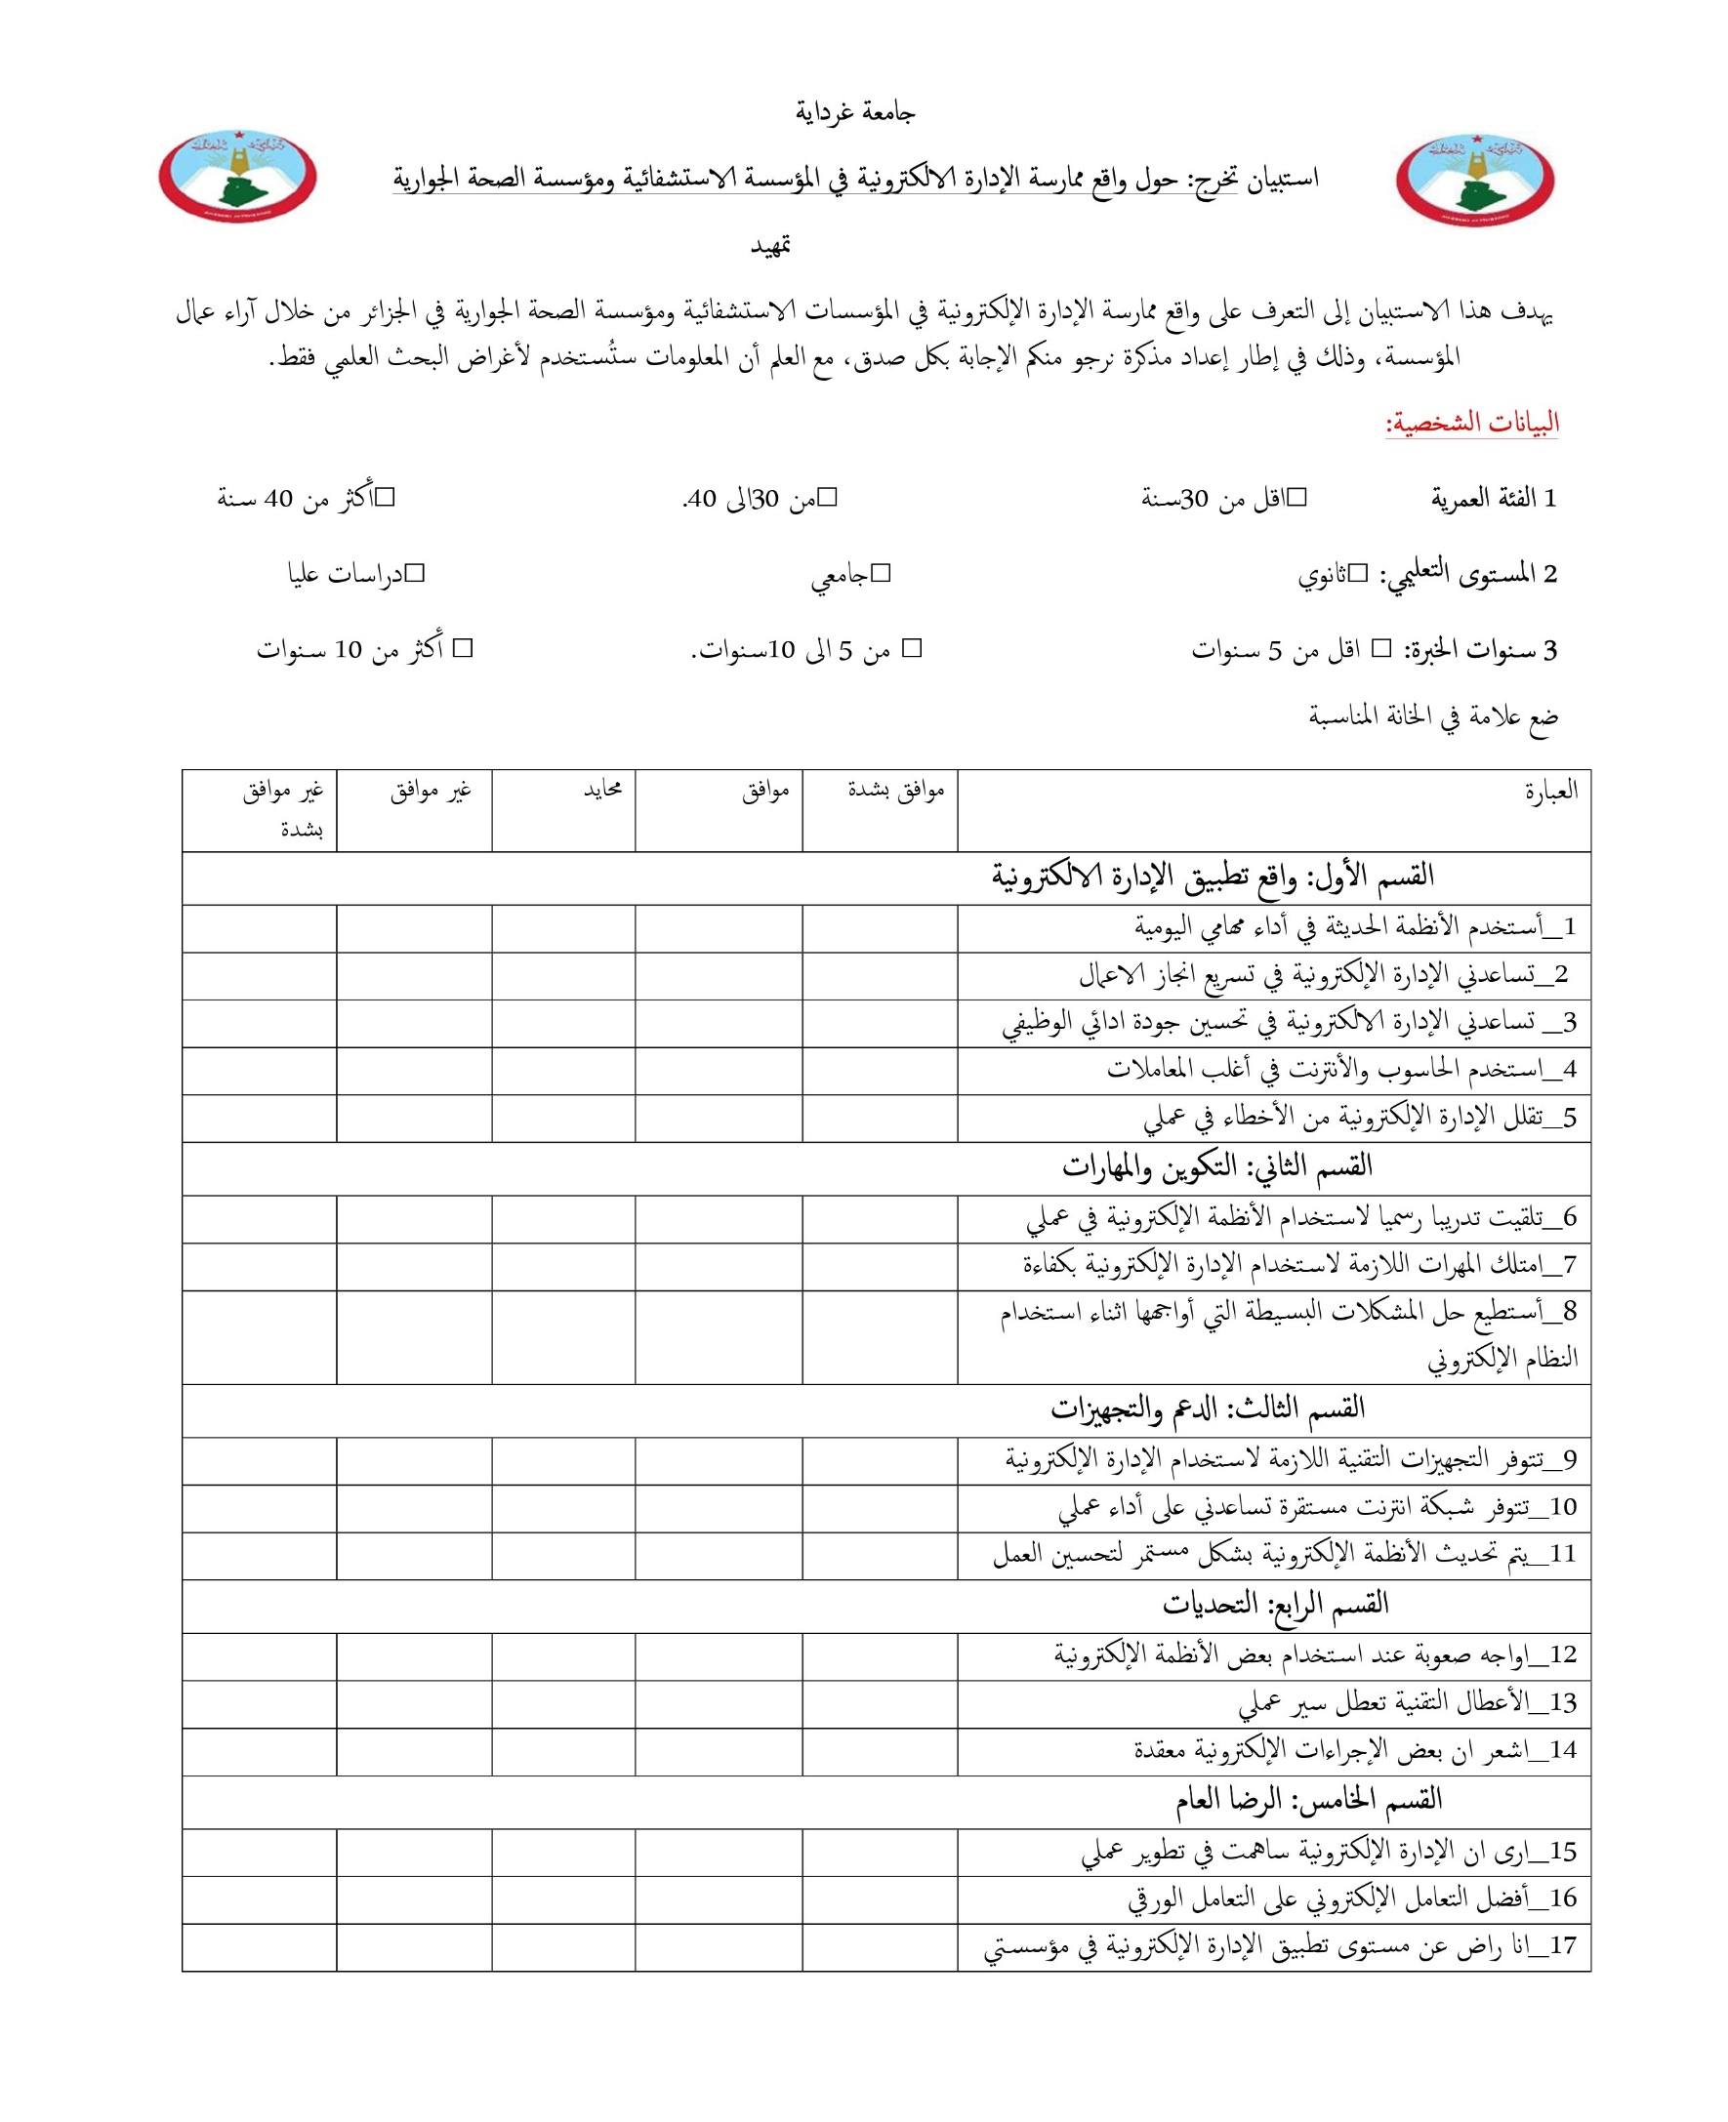
الملحق رقم01: استبيان الدراسة
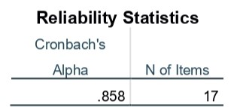
الملحق02: مخرجات برنامج SPSS
01: جدول معامل ثبات الاستبيان (الفا كرونباخ)
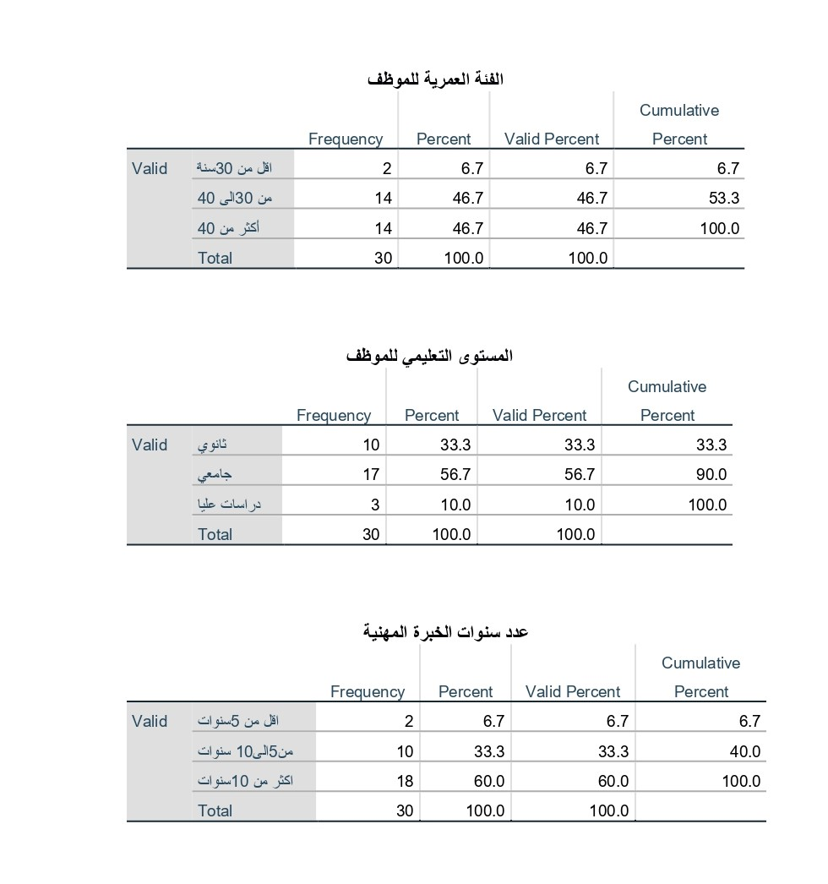
02: جداول التكرارات والنسب المئوية للخصائص الديموغرافية
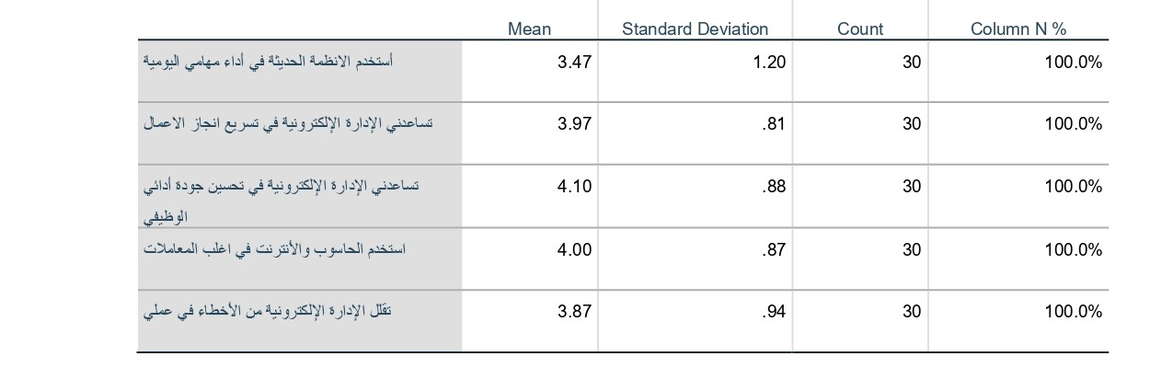
مخرجات المتوسطات الحسابية والانحرافات المعيارية لعبارات المحور الأول: واقع تطبيق الإدارة الإلكترونية
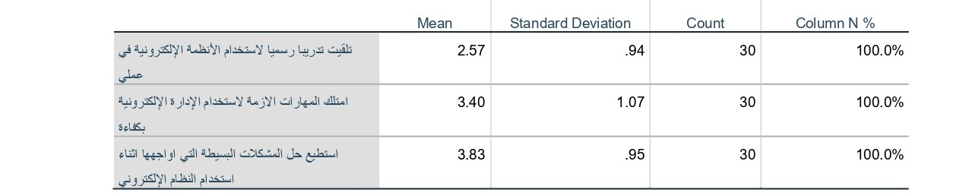
مخرجات المتوسطات الحسابية والانحرافات المعيارية لعبارات المحور الثاني: التكوين والمهارات
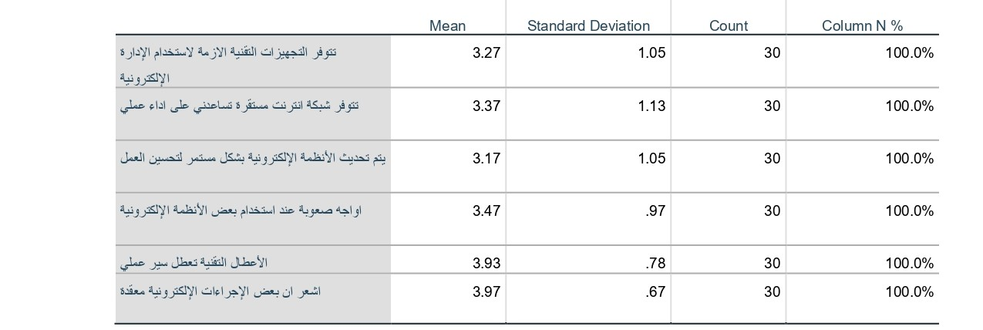
مخرجات المتوسطات الحسابية والانحرافات المعيارية لعبارات المحور الثالث والرابع: الدعم والتجهيزات _التحديات
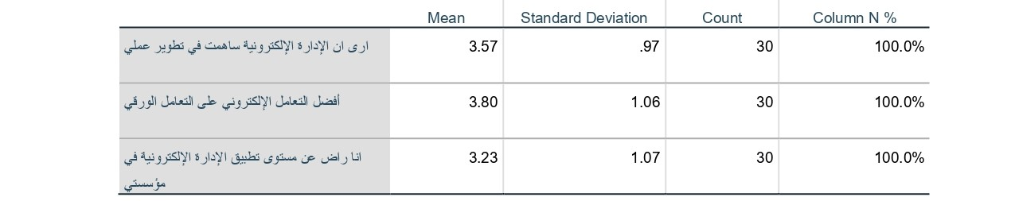
مخرجات المتوسطات الحسابية والانحرافات المعيارية لعبارات المحور الخامس: الرضا العام



طارق عبد الرؤوف عامر، الإدارة الإلكترونية (نماذج معاصرة)، ط1، دار السحاب للنشر والتوزيع، القاهرة، 2007، ص 27.
حسبن محمد الحسن، الإدارة الإلكترونية: المفاهيم، الخصائص، المتطلبات، ط1مؤسسة الوراق للنشر والتوزيع، عمّان، الأردن، 2011، ص 41.
محمد محمود الطعامنة، طارق شريف العلوش الحكومة الإلكترونية وتطبيقاتها في الوطن العربي، المنظمة العربية للتنمية الإدارية، القاهرة، 2004، ص 10،11.
Bruno Lanvin، Transaction Conference، King Faisal Conference Hall، Riyadh، 2007، p. 18.
محمد الصيرفي، الإدارة الإلكترونية، ط1، دار الفكر الجامعي، مصر، 2007، ص 13.
حمد فتحي الحيت، أثر تطبيق وظائف الإدارة الإلكترونية في تعزيز فاعلية البنوك وكفاءتها، المنظمة العربية للتنمية الإدارية، القاهرة، مصر، 2017، ص 32
سلمى زرقين، نور الدين تاوريريت، مستوى تطبيق أبعاد الإدارة الإلكترونية ببلدية بسكرة، مجلة علوم الإنسان والمجتمع، المجلد 11، العدد 2، 2022، ص 309.
جيلالي بوزكري، الإدارة الإلكترونية في المؤسسات الجزائرية: واقع وآفاق، أطروحة مقدمة لنيل شهادة دكتوراه علوم في علوم التسيير، تخصص إدارة الأعمال والتسويق، جامعة الجزائر 3، كلية العلوم الاقتصادية والعلوم التجارية وعلوم التسيير، السنة الجامعية 2015/2016، ص 58-59.
المرجع السابق ص 59.
المرجع السابق ص 60.
مصطفى يوسف كافي، الإدارة الإلكترونية، ط1، دار ومؤسسة رسلان للطباعة والنشر والتوزيع، دمشق، 2012، ص77.
محمود عبد الفتاح رضوان، الإدارة الإلكترونية وتطبيقاتها الوظيفية، المجموعة العربية للتدريب والنشر، القاهرة، 2014، ص 20-21.
محمد بن فوزي الغامدي، الإدارة الإلكترونية، الألوكة، الرياض، 1443هـ / 2021م، ص 20–21.
إلهام شبلي، "واقع تطبيق وظائف الإدارة الإلكترونية في المؤسسات الاقتصادية – دراسة ميدانية بالمؤسسة المينائية بسكيكدة"، مجلة العلوم الاقتصادية والتسيير والعلوم التجارية، جامعة فرحات عباس سطيف 1، المجلد 12، العدد 01، 2019، ص 469-470.
المرجع السابق ص 470-471.
شكاكلة خلود، "أثر الإدارة الإلكترونية على الأداء التسويقي: دراسة تطبيقية ببريد الجزائر وكالة قالمة"، مذكرة مقدمة لنيل شهادة الماستر، تخصص تسويق خدمات، كلية العلوم الاقتصادية والتجارية وعلوم التسيير، جامعة 08 ماي 1945 – قالمة، 2020/2021، ص 21.
المرجع السابق ص 20
سويلم العربي، هواري يعقوب، دور الإدارة الإلكترونية في تحسين خدمات المؤسسات العمومية، مذكرة لنيل شهادة ماستر في الحقوق، تخصص قانون إداري، كلية الحقوق والعلوم السياسية، جامعة غرداية، 2021/2020، ص 28.
قاشي ابتسام، قاضي نور الإسلام، أثر متطلبات الإدارة الإلكترونية على الأداء الوظيفي من وجهة نظر العاملين (دراسة ميدانية في مؤسسة الكهرباء والطاقات المتجددة)، مذكرة نيل شهادة ماستر في علوم التسيير، تخصص إدارة أعمال، كلية العلوم الاقتصادية والتجارية وعلوم التسيير، جامعة قاصدي مرباح ورقلة، 2023/2022، ص25
البركة عبد الحفيظ، بن جودة حسين، متطلبات التحول نحو الإدارة الإلكترونية لتحقيق التنمية، مذكرة نيل شهادة ماستر في الحقوق، تخصص قانون إداري، كلية الحقوق والعلوم السياسية، جامعة غرداية، 2025/2024، ص48
عاشور عبد الكريم، دور الإدارة الإلكترونية في ترشيد الخدمة العمومية في الولايات المتحدة الأمريكية والجزائر، مذكرة لنيل شهادة الماجستير في العلوم السياسية والعلاقات الدولية، تخصص الديمقراطية والرشادة، كلية الحقوق والعلوم السياسية، جامعة منتوري- قسنطينة، 2010/2009، ص 25.
شكاكلة خلود، مرجع سبق ذكره، ص25.
قاشي ابتسام، مرجع سبق ذكره، ص26.
واجب غريب، الحكومة الإلكترونية: مفهومها، متطلباتها وفوائدها، مجلة علوم إنسانية، السنة الرابعة، العدد 31، 2006، ص 6.
موسى عبد الناصر، محمد فرضي، مساهمة الإدارة الإلكترونية في تطوير العمل الإداري بمؤسسات التعليم العالي، مجلة الباحث، جامعة محمد خيضر بسكرة، العدد 09، 2010، ص 91-92.
تلاجية الطيب، دغرير فتحي، التحول من الإدارة التقليدية إلى الإدارة الإلكترونية: أسس وتحديات، مداخلة مقدمة ضمن الملتقى الافتراضي حول: الإدارة الإلكترونية في الجزائر (الواقع وإشكالية التطبيق)، جامعة محمد الشريف مساعدية- سوق أهراس، 2021، ص 13.
المرجع السابق، ص14
بن يمنة فوزية، مصيطفى أسماء وحرمة صفية، "نظم دعم القرار داخل المؤسسة - دراسة حالة المؤسسة العمومية للصحة الجوارية بمتليلي -"، تقرير تربص مقدم لاستكمال متطلبات نيل شهادة ليسانس أكاديمي، تخصص إدارة أعمال، كلية العلوم الاقتصادية والتجارية وعلوم التسيير، جامعة غرداية، السنة الجامعية 2023-2024، ص 17.
سلمى سارة، هقي مرزة، دور المؤسسة العمومية للصحة الجوارية في تحسين الخدمة العمومية دراسة حالة مصلحة الأمومة والطفولة لولاية الوادي، مذكرة ماستر، كلية الحقوق والعلوم السياسية، جامعة الشهيد حمة الخضر الوادي الجزائر: 2022/2021، من 5-4

